МІНІСТЕРСТВО ОХОРОНИ ЗДОРОВ'Я УКРАЇНИ
ЗАПОРІЗЬКИЙ ДЕРЖАВНИЙ МЕДИЧНИЙ УНІВЕРСИТЕТ
Кафедра медичної фізики, біофізики та вищої математики

Дія на організм людини факторів електромагнітної природи і їх застосування в медицині

Методичний посібник для викладачів

Спеціальність | Лікувальна справа  Педіатрія | 7.12010001  7.12010002

Запоріжжя
2016

«Дія на організм людини факторів електромагнітної природи і їх застосування в медицині». Методичний посібник для викладачів. - Запоріжжя, ЗДМУ. - 2016.-с.73.
Склали:
Мельникова О.З. кандидат біологічних наук, доцент;
Іванченко О.З. кандидат біологічних наук, ст. викладач.

Посібник містить методичні розробки практичних занять з медичної фізики. Представлений розподіл його на теми, обґрунтоване їх значення у підготовці майбутніх лікарів, сформульовані цілі і методика проведення занять, наведений список рекомендованої навчальної літератури. Посібник призначений для викладачів з медичної і біологічної фізики, його використання має сприяти логічному і послідовному розгляду учбового матеріалу на практичних заняттях, висвітленню усіх питань, передбачених навчальною програмою і винесених на підсумковий модульний контроль з дисципліни, що може сприяти більш ефективному її засвоєнню студентами медичного факультету.

Рецензенти:

Кущ Оксана Георгіївна, доктор медичних наук, професор
Приходько Олександр Борисович, доктор медичних наук, доцент

Затверджено на засіданні кафедри медичної
фізики, біофізики та вищої математики
«20» січня 2016 р.
Протокол №10 від 20.01.2016

Затверджено на циклової методичної
комісії з фізико-хімічних дисциплін
«21» січня 2016 р.
Протокол № 6 від 21.01.2016р.

Затверджено центральним методичною радою ЗДМУ
"10" березня 2016 р.
протокол № 3 від 10.03.2016 р.

Структура змістовного модуля 3

Змістовий модуль 3.Дія на організм людини факторів електромагнітної природи і їх застосування в медицині
 | Усього годин | лекцій | практичних | лабораторних | індивідуальних | Самостійна робота
Тема 14. Постійний і змінний струм у біологічних тканинах | 6 | 2 | 2 | - | - | 2
Тема 15.Електромагнетизм. Основи магнітобіології | 6 | 2 | 2 | - | - | 2
Тема 16.Фізичні та біофізичні основи методів електролікування. Високо- та низькочастотна електрофізіотерапія | 6 | 2 | 2 | - | - | 2
Разом за змістовим модулем 3. | 18 | 6 | 6 | - | - | 6

Теми лекцій:
- Постійний та змінний струм у біологічних тканинах. Фізичні основи реографії.
- Електронна медична апаратура, її використання для діагностики, електростимуляції.
- Електромагнітні коливання та хвилі. Низькочастотна та високочастотна електрофізіотерапія.

Теми практичних занять:
- Постійний і змінний струм у біологічних тканинах.
- Магнітне поле, його дія на людину і використання в медицині.
- Фізичні та біофізичні основи методів електролікування. Високо- та низькочастотна електрофізіотерапія.

ТЕМА ЗАНЯТТЯ 14:
Постійний і зміннийструм у біологічних тканинах

АКТУАЛЬНІСТЬ ТЕМИ:
Вивчення параметрів електричного струму та законів, що зумовлюють їх величини, має велике значення, оскільки на їх основі розглядаються такі важливі для майбутніх лікарів питання, як дія електричного струму на організм людини у побуті та при його медичному застосуванні. Постійний електричний струм застосується для проведення лікарського електрофорезу, який є одним з методів локального впливу на хвору ділянку тіла людини. Електродинаміка є також основою вивчення наступних тем, що стосуються медичної електронної апаратури. Змінний струм застосується в здійсненні реографії – методу дослідження кровонаповнення органів тіла людини, а також є діючим фактором діатермії, що застосується у терапії та хірургії. У медико-біологічних дослідженнях використовується імпендансометрія як метод оцінки функціонального стану тканин. Ураження змінним струмом, який подається споживчою електромережею є більш розповсюдженим та небезпечним для людини. У колі змінного струму виникають електромагнітні коливання і хвилі, які широко застосуються в електрофізіотерапії.
Все це зумовлює важливість вивчення даної теми з метою внутрішньої інтеграції навчання дисципліні та міжпредметної інтеграції з тими клінічними дисциплінами, в яких розглядаються перелічені методи діагностики та терапії захворювань, а також дія струму на організм людини при ураженнях.

ЦІЛІ ЗАНЯТТЯ:
1. Трактувати параметри електричного струму та закони, що їх визначають.
2. Пояснювати відмінності електропровідності біологічних тканин на основі закону Ому для розчинів електролітів.
3. Обґрунтовувати застосування постійного електричного струму для введення ліків методом електрофорезу, пояснювати умови проведення лікарського електрофорезу, позитивні властивості та недоліки застосування методу.
4. Трактувати поняття змінного струму та імпедансу, пояснювати особливості імпедансу біологічних тканин.
5. Пояснювати явище дисперсії імпедансу в біологічних тканинах і метод імпендансометрії.
6. Обґрунтовувати біофізичні основи методу реографії та застосування формули Кедрова як його теоретичної основи.
МАТЕРІАЛИ МЕТОДИЧНОГО ЗАБЕЗПЕЧЕННЯ:
- Матеріали для основної частини заняття: таблиці, схеми, малюнки, проблемні теоретичні питання зі збірника «Робочий зошит для самостійної роботи на практичних заняттях для студентів медичного факультету».
- Матеріали для демонстрації: апарат для гальванізації, апарат для проведення електрофорезу.
- Матеріали для контролю знань:тестові питання для стандартизованного контролю знань студентів.
- Матеріали для самопідготовки студентів:рекомендовані навчальні посібники, методичні вказівки для самостійної роботи студентів.
ТЕОРЕТИЧНІ ВІДОМОСТІ
Електричним струмом називається упорядкований рух електричних зарядів. Основна характеристика електричного струму є сила струму:
[А]
Електричний струм характеризує щільність струму:
Розрізняють постійний і змінний струм. Постійним називають такий струм, сила якого не змінюється в часі.
Закон Омадля постійного струма:
U- різниця потенціалів між кінцями провідника (електрична напруга), R- електричний опір провідника.
Опір провідників обумовлений зіткненням заряджених частинок (переносників струму) з внутрішніми структурами провідника, щоперешкоджає проходженню через них електричного струму. При цьому частина електричної енергії розсіюється у вигляді тепла.
[Ом]
- питомий опір [] залежить від природи речовини і температури, l - довжина провідника, S - площа його поперечного перерізу
Величина, зворотна опору, називається електропровідністю.
Існують два роду провідників. Носіями заряду в провідниках першого роду (метали) є електрони. Носіями заряду в провідниках другого роду ( розчини електролітів) є іони. Біологічні тканини належать до другого типу провідників.
Закон Ома для розчинів електролитів:
Питома електропровідність розчину електролітуJ визначається зарядомq, концентрацієюn і рухливістю іонівu.
Різні біологічні тканини різко відрізняються за своєю питомої електропровідності (за рахунок відмінностей умов пересування іонів). Саму високу електропровідність (низький опір) мають біологічні рідини: кров, лімфа, цереброспінальна рідина. Постійний електричний струм погано проникає через суху шкіру. В основному, струм в ній проходить через вивідні протоки потових залоз.
Гальванізація – метод фізіотерапії, в якому застосовується постійний струм при дії якого під електродами виникає поляризація тканин. Вона пояснюється тим, що в тканинах під анодом скупчуються негативні іони, а під катодом - позитивні. Таким чином, всередині тканин виникає електричне поле, спрямоване протилежно зовнішньому полю.
Електрофорез використовуєтьсядля введення ліків, які дисоціюють у водних розчинах на іони, через неушкоджену шкіру та слизові оболонки в тканини організму. Електричне поле змушує їх переміщатися. Позитивні іони направляються до негативного електроду (катоду), а негативні - до по-позитивним (аноду).
Змінний струмом називається струм, сила якого періодично змінюється за величиною і за напрямком.
I - максимальне (амплітудне) значення струму, ω- кругова (циклічна) частота.
Електричний ланцюг змінного струму включає опір R, ємність С і індуктивність L.
В ланцюзі змінного струму можуть існувати два види опору: активне і реактивне.
Опір в ланцюзі змінного струму R називається активним, він обумовлений зіткненням заряджених частинок з внутрішніми структурами провідника в наслідок чого відбувається необоротна втрата енергії у вигляді теплоти.
Реактивний опір обумовлений ємністю і індуктивністю ділянок ланцюга. В наслідок реактивного опіру не відбувається втрат енергії у вигляді теплоти. Реактивний опір буває двох видів: індуктивний і ємнісний.
Індуктивний опір пропорційно круговій частоті струму і величиною індуктивності: [Ом]
Індуктивний опір обумовлений дією електрорушійної сили самоіндукції, яка перешкоджає зміні сили струму в колі і збільшує її опір:[Гн] Генри
де L- індуктивність провідника, - миттєва швидкість зміни сили струму.
Ємкісний опір обернено пропорційний добутку кругової (циклічної) частоти струму і ємності даної частини ланцюга:[Ом].
Такий опір має конденсатор - прилад, який може накопичувати електричні заряди. Ємність конденсатора пов'язана з зарядом і напругоюна його пластинах співвідношенням:[Ф] Фарад.
Імпеданс - повний опір в ланцюзі змінного струму.
Імпеданс розраховується як геометрична сума всіх видів опорів в ланцюзі змінного струму.
Біологічні тканини характеризуються активним і реактивним (ємнісним) опором.
Залежність імпедансу біологічних тканин від частоти змінного струму називається дисперсією імпедансу, яка спостерігається тільки в живих тканинах (доки мембрана виконує функцію конденсатора).
Реографія- це метод діагностики стану кровообігу органів і тканин за результатами реєстрації їх електричного імпедаса. Через тканини пропускають електричний струм високої частоти 100-500 кГц. При такій частоті ємнісна складова імпедансу становить не більше 5% його загальної величини. Тому величина імпедансу істотно не відрізняється від активного опору і характеризує ступінь кровонаповнення органів. Застосування частоти понад 500 кГц недоцільно, оскільки при цьому згладжуються відмінності в питомій електропровідності між кров'ю і оточуючими тканинами. Фізична основа реографії формула Кедрова:
де V - об'єм органу і - зміна його об'єму протягом систоли, R - активний опір і - зміна активного опору протягом систоли, k - коефіцієнт пропорційності.
ПЛАН ТА ОРГАНІЗАЦІЙНА СТРУКТУРА ЗАНЯТТЯ:
І. Визначення актуальності, цілей заняття 5 хв.
ІІ. Письмова самостійна робота студентів з «Робочим зошитом для студентів медичного факультету» 40 хв.:
- Найдіть відповідність між поняттями в табл. 1:
Таблиця 1
Фізична  величина | Визначення | Одиниці виміру
I. Сила струму | 1. Спрямований рух заряджених частинок | В. А/м²
II. напруженість електричного поля | 2. Величина, що чисельно дорівнює відношенню сили струму до площі перерізу провідника | Б. А
III. Щільність струму | 3. Силовахарактеристика електричного поля | А. Ом
IV. Електричний опір | 4. Величина, що чисельно дорівнює відношенню заряду, що пройшов через поперечний переріз провідника за одиницю часу | Г. В/м
V. Електричний струм | 5. Залежить від довжини і площі перетину провідника, а також від його природи | Д. -
- 4, А; II. 3, Г; III. 2, В;IV. 5, А; V. 1, Д.

2. Використовуючи закон Ома для розчинів електролітів, назвіть фактори, що визначають їх електропровідність.
Дане рівняння виражає закон Ома для розчинів електролітів. Напруженість електричного поля є рушійною силою, що викликає переміщення зарядів.
Враховуючи дане рівняння і закон Ома в диференціальній формі, отримуємо, що питома електропровідність розчину електроліту визначається зарядом, концентрацією і рухливістю іонів.

3. Що таке питомий опір? Як його величина пов'язана з питомою електропровідністю?
Питомий опір залежить від природи речовини і температури і вимірюється вВеличина, зворотна питомому опору, називається питомою електропровідністю

4. У табл. 2 наведено середні значення питомого опору різних біологічних тканин. Проаналізуйте дані таблиці і дайте відповідь на питання.
Таблиця 2
Біологічні тканини | Питомий опір, Ом*м | Біологічні тканини | Питомий опір, Ом*м
Спинномозкова рідина | 5,5 *10⁻¹ | Нервова тканина | 25
Сироватка крові | 7,1*10⁻¹ | Жирова тканина | 50
М'язова тканина | 2,0 | Суха шкіра | 10²
Печінка | 10 | Кісткова тканина | 10⁶

4.1.Чем обумовлені відмінності в значеннях величин питомого опору біологічних тканин?
Цитоплазма і міжклітинний речовина характеризуються низьким електричним опором. Для біологічних мембран воно, навпаки, дуже велике. Мембрани в значній мірі перешкоджають вільному переміщенню іонів. Тому невисоким є опір рідких тканин і тих органів, які містять відносно багато води і мають порівняно широкі міжклітинні простори. З цих же причин набагато вище опір підшкірної жирової клітковини і, особливо, сухої шкіри.

4.2. Яким чином електричний струм проникає в організм, якщо до сухій шкірі прикласти різницю потенціалів?
Через потові залози, які заповнені рідиною, яка являє собою електроліт.

5. На рис. 2 наведена схема проведення електрофорезу.
5.1. Які іони надходять у тканину з анода, з катода? Які іони в тканини рухаються у напрямку до анода, до катода? Під дією яких сил переміщаються зазначені іони?
Електричне поле змушує іони переміщатися. Позитивні іони направляються до негативного електроду (катоду), а від'ємні - до позитивного (аноду). Основними шляхами іонів, що проникають через шкіру, є канали потових залоз.
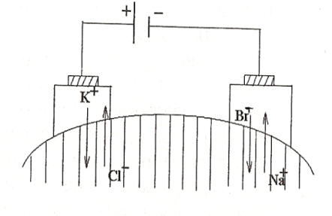

Рис.2

5.2. Вкажіть основну вимогу для лікарських речовин, що вводяться за допомогою електрофорезу в організм людини.

Електрофоретичної шляхом можуть вводитися тільки лікарські препарати, які дисоціюють у водних розчинах на іони (наприклад, різні солі, антибіотики, місцеві анестетики, алкалоїди та ін).

5.3.Назвіть особливості лікарського електрофорезу в порівнянні з іншими видами введення ліків в організм.
Місцева дія виявляється в збереженні у ліків первісної хімічної структури, оскільки вони надходять в осередок ураження і кровотік, минувши шлунково-кишковий тракт і не піддаючись метаболізму в печінці. До специфічному місцевому дії препарату на ту чи іншу область тіла приєднується його вплив на шкірні рецептори, в результаті чого в даній зоні відбувається рефлекторне розширення кровоносних судин. Це робить благотворний вплив на метаболізм тканини, на яку направлено лікувальний вплив.

5.4. У табл. 3 наведені приклади лікарських речовин, що вводяться в організм за допомогою електрофорезу. Визначте полюс електрода (катод або анод), з якого можливе введення іонів або молекул фармацевтичних препаратів.

Таблиця 3
Фармацевтический препарат | Ион или молекула фарм. препарата | Полюс  электрода
КCl,MgCl₂ | K⁺, Mg²⁺ | З аноду до катоду
NaCl | Cl⁻ | З катоду до аноду
Салициловая кислота | салицил | З катоду до аноду
Адреналина гидрохлорид | Адреналин | З аноду до катоду

6. На рис. 1 зображено графік залежності сили змінного струму від часу:
6.1.Напишіть рівняння, за допомогою якого можна визначити миттєве значення сили струму.
6.2.Які фізичні величини входять в це рівняння, в чому їх фізичний зміст і які їхні одиниці виміру:
І - миттєве значення сили струму [A], максимальнe (амплітуднe) значення струму [A], - кругова (циклічна) частота [рад/с].
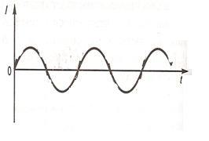
рис.1
7.Розгляньте рисунок 2.
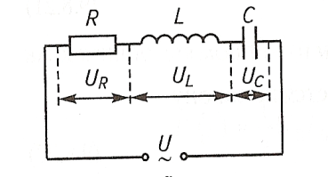

Рис.2

7.1.Назвіть основні частини електричного кола змінного струму. Дайте їм визначення.
Резистор, створює активний опір.
Котушка індуктивності характеризується L-індуктивністю - миттєвої швидкістю зміни сили струму. Індуктивність L залежить від магнітних властивостей речовини і від розмірів провідника (котушки), і вимірюється в Генрі (Гн).
Конденсатор - прилад, який складається з двох металевих пластин, розділених шаром діелектрика. Він здатний накопичувати електричні заряди. Ємність вимірюється у Фарада (Ф). Вона пов'язана з зарядом і різницею потенціалів (напругою)на його пластинах співвідношенням:
7.2.Які з представлених частин ланцюга створюють реактивну і активну частину опору. Чим відрізняються види опорів один від одного?

У колі змінного струму можуть існувати два види опору: активний і реактивний. Опір в ланцюзі змінного струму R, обумовлене зіткненням заряджених частинок з внутрішніми структурами провідника, називається активним, так як при проходженні струму в ньому відбувається необоротна втрата енергії у вигляді теплоти.
Інший вид опору - реактивне - обумовлено ємністю і індуктивністю ділянок ланцюга. На реактивному опорі, на відміну від активного, не відбувається втрат енергії у вигляді теплоти. Реактивний опір буває двох видів: індуктивне і ємнісне.

7.3.Наведіть рівняння для розрахунку величин опору кожної ділянки ланцюга.

Індуктивний опір пропорційно круговій частоті струму і величиною індуктивності:
Ємнісний опір обернено пропорційний добутку кругової (циклічної) частоти струму і ємності даної частини ланцюга:

8.Знайдіть відповідність між схемами колі змінного струму і векторними діаграмами, на яких представлені миттєві значення напруги і сили струму. Яке співвідношення між змінами сили струму і напруги в кожній ланцюга?

Коливання напруги на індуктивності (з амплітудою) випереджають коливання струму по фазі на π / 2. Це пояснюється дією електрорушійної сили самоіндукції, яка затримує зміни сили струму в ланцюзі, в результаті чого вони запізнюються по відношенню до коливань напруги.
Коливання напруги на ємності (з амплітудою) відстають по фазі від струму на π / 2. Це обумовлено тим, що змінний струм через конденсатор протікає в результаті його почергової зарядки і розрядки, при яких через кожну половину періоду змінюється полярність пластин. Заряд, а, отже, і напруга зростає на конденсаторі, поки струм має один напрямок. У деякий момент часу сила струму досягає максимуму і починає зменшуватися, в той час як напруга ще зростає.
що напруга на активному опорі (з амплітудою) збігається по фазі з силою струму.
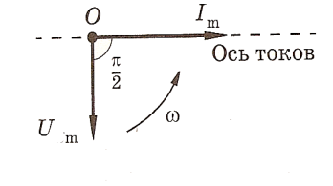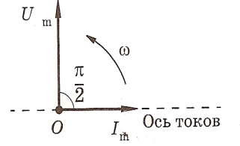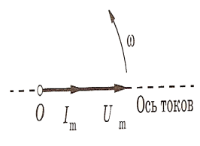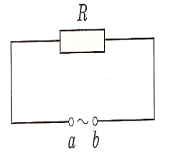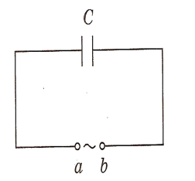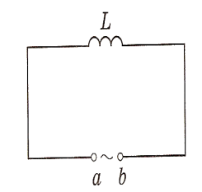
1
2
3
а
б
в

1б, 2а,3в

9.Що таке імпеданс?

Повний опір в колі змінного струму називається імпедансом. - геометрична сума всіх опорів в колі змінного струму.

9.1.У чому особливість імпедансу біологічних тканин? Напишіть рівняння для обчислення імпедансу біологічних тканин.

Біологічні тканини характеризуються не тільки активним, але і реактивним опором. Вони практично позбавлені індуктивного опору, але кожній клітині властивий ємнісний опір, який обумовлен наявністю клітинної мембрани, будова якої схожа з конденсатором.

10.Розгляньте графіки залежності імпедансу біологічної тканини від частоти змінного струму (рис.4).

10.1.Як називається залежність імпедансу від частоти змінного струму?
Дисперсією імпедансу
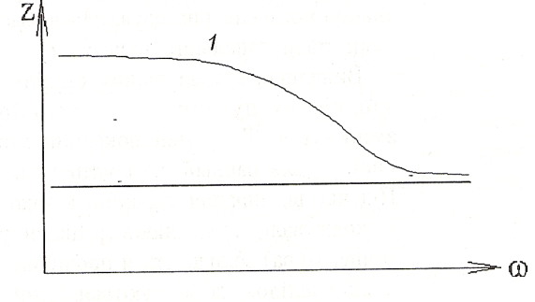
2

Рис.4

10.2.На якому графіку (1 або 2) зображена залежність імпедансу живої тканини? Відповідь обгрунтуйте.

На графіку 1 показана залежність імпедансу живої тканини від частоти.Ємнісний опір знаходиться в зворотній залежності від циклічної частоти змінного електричного струму. Тому імпеданс Z при збільшенні частоти в певному діапазоні зменшується до деякого значення, яке залишається практично незмінним при подальшому зростанні частоти.

11.Що таке реографія? Який фізіологічний показник досліджують за допомогою реографії? На основі зміни якою фізичної величини?

Реографія - це метод діагностики стану кровообігу органів і тканин за результатами реєстрації їх електричного імпедансу.

11.1. Який зв'язок між величиною кровонаповнення тканин і їх електричним опором?

При зміні обсягу крові в судинах різних органів змінюється також їх активне електричний опір. Це явище описує формула Кедрова:
де V - об'єм органу та - зміна його об'єму протягом систоли, R - активний опір і - зміна активного опору протягом систоли, k - коефіцієнт пропорційності. має від'ємне значення, оскільки електричний опір крові менше, ніж опір м'язів, сполучної тканини, шкіри.

11.2. На рис. 5 зображено реограми - залежність електропровідності тканини від часу. Поясніть форму представленої кривої.

Під час систоли в органи і тканини надходить порція крові, яка в ході діастоли відтікає в венозну систему. Відповідно до формули Кедрова, чим більше обсяг надходить і відтікає крові, тим значніше зміни активного опору, що є основною складовою імпедансу в умовах реографического дослідження.
Реограммою називається графічна запис коливань імпедансу окремих органів в часі, що відображає зміни їх кровонаповнення. Вона представлена ​​схематично на рис. 5. Реограф реєструє величину, зворотну импедансу - електропровідність: λ = 1 / Z. На реограммі - час систоли, - час діастоли, - період роботи серця.

11.3. Чому в реографії застосовують змінний струм високої частоти? Використовуючи формулу для розрахунку імпедансу біологічних тканин, вкажіть, яке це має значення?

У ході виміру через тканини пропускають електричний струм високої частоти - 100 -500 кГц. При такій частоті емкісна складова імпедансу складає не більше 5% його загальної величини, і нею можна знехтувати. Тому величина імпедансу істотно не відрізняється від активного опору і характеризує ступінь кровонаповнення органів. Застосування частоти понад 500 кГц недоцільно, тому що при цьому згладжуються відмінності у питомій електропровідності між кров'ю і оточуючими тканинами.

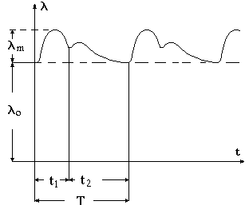

Рис.5

III.Обговорення основних питань теми за наступними питаннями30 хв.

1. Який електричний струм є постійним? Які його головні характеристики?
2. На основі законів Ома узагальніть, яка основна умова виникнення електричного струму у провідниках?
3. Чому біологічні тканини відрізняються між собою за електропровідністю?
4. Чому біологічні тканини наближаються за електричними властивостями до діелектриків в межах неуражаючої сили струму?
5. Що таке гальванізація? Які параметри струму, що використовується для проведення методу, і первинний механізм його лікувальної дії?
6. Які ліки можна використовувати для їх введення за допомогою електрофорезу? З електроду якої полярності їх вводять?
1. Приведіть схему повного кола змінного струму, позначте її елементи та вкажіть їх характеристики.
2. Охарактеризуйте активний і реактивний опір в колі змінного струму?
3. Що таке імпеданс? Які особливості імпедансу біологічних тканин?
4. Що таке дисперсія імпедансу? Як вона застосовується у медико-біологічних дослідженнях?
5. Що таке реографія? Вкажіть, які параметри електричного струму для проведення методу і зміни якого показника реєструються.
6. Поясніть застосування формули Кедрова як теоретичної основи реографії.

Демонстрація приладів:

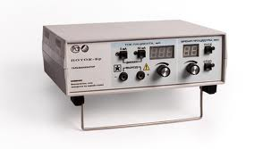
Апарат для гальванізації і електрофорезу

IV. Тестовий контроль знань 15 хв.

ВАРИАНТ 1

1.Визначте, що таке імпеданс:
А. силова характеристика магнітного поля
Б. густина змінного струму
В. провідність для змінного струму
Г. повний опір у ланцюзі змінного струму
Д. ємність конденсатора

2.Визначте одиниці вимірювання імпедансу:
А. Ом Б. Ампер В. Вольт Г. Тесла Д. Генрі

3.Проаналізуйте, чим активний опір відрізняється від реактивного...
А. обумовлює виділення теплоти в навколишнє середовище
Б. залежить від частоти коливання електричної напруги
В. залежить від індуктивності електричного ланцюга
Г. залежить від ємності електричного ланцюга
Д. залежить від ємності і індуктивності ланцюга

4. Проаналізуйте, яка із біологічних тканин має найбільший електричний опір:
А. кров В. м'яз Д. лімфа
Б. шкіра Г. печінка

5.Проаналізуйте, який метод слугує для введення ліків всередину організму без ушкодження шкіри:
А. діадінамотерапія В. електрофорез Д. дарсонвалізація
Б. діатермія Г. електростимуляція

6.Проаналізуйте, який фізичний чинник, в основному, використовують для здійснення електрофорезу:
А. постійне магнітне поле В. постійний електричний струм
Б. змінне магнітне поле Г. змінний електричний струм
Д. змінне електричне поле

7.Проаналізуйте, з якого електроду хворому потрібно вводити за допомогою електрофорезу новокаїн, частинки якого мають позитивний заряд:
А. з відвідного В. з катоду Д. не має значення
Б. з обохелектродів Г. з аноду

8.Проаналізуйте, яку фізичну величину вимірюють за допомогою приладів при реографічному дослідженні:
А. індуктивність В. імпеданс Д. швидкість
Б. ємність Г. в'язкість

9. Реактивний опір ланцюга змінного електричного струму утворюється:
А. резистором і катушкою
Б. резистором і конденсатором
В. катушкою і конденсатором
Г. конденсатором і блоком живлення
Д. резистором і блоком живлення

10. Імпеданс біологічних тканин:
А. є безрозмірною величиною Г. вимірюється в омах
Б. вимірюється у Фарада Д. не залежить від ємності
В. залежить від індуктивності

11. Електричний опір вимірюється в:
А. вольтах В. омах Д. ампер / метр²
Б. амперах Г. вольт / метр

12.Щільність струму вимірюється:
А. вольт / метр В. ампер/метр² Д. ватт / метр²
Б. ампер / метр Г. вольт / метр²

13. Для проведення гальванізації у двох пацієнтів використовували електроди більшої і меншої площі, через які пропускали струм однакової сили. Через який з електродів здійснювалося більший вплив:
А. через електрод більшої площі
Б. через електрод меншої площі
В. через обидва електроди однакове
Г. через менший електрод не здійснювалося
Д. через більший електрод не здійснювалося

14. Сила струму вимірюється в:
А. вольтах В. амперах Д. теслах
Б. ватах Г. кулонах

15. Зворотною величиною питомою опору є:
А. сила струму В. опір Д. питома електропровідність
Б. напруга Г. імпеданс

16. Сила постійного струму, що викликається накладенням на біологічні тканини електродів, між якими існує постійна різниця потенціалів:
А. зменшується в часі Г. змінюється синусоїдально
Б. збільшується в часі В. не змінюється в часі
Д. змінюється хаотично

17. Причиною зміни сили постійного струму, що пропускається через біологічну тканину, служить:
А. мала електропровідність тканин
Б. велика електропровідність тканин
В. збільшення напруги між електродами
Г. зменшення напруги між електродами
Д. поляризація біологічних тканин

18. Поділ зв'язаних зарядів у біологічних тканинах під дією постійного струму носить назву:
А. дисперсія імпедансу
Б. поляризація тканин
В. електропровідність тканин
Г. опір тканин
Д. дисоціація речовин

19. Для гальванізації застосовують електричний струм силою:
А. до 50 мА В. строго 1 А Д. близько 50 А
Б. строго 5 мА Г. до 5 А

20. Найменшою електропровідністю серед перерахованих біологічних тканин і органів володіє:
А. жирова тканина В. лімфа Д. нирки
Б. кров Г. печінка

ВАРИАНТ 2

1.Проаналізуйте, чим постійний струм відрізняється від змінного:
А. він має постійну частоту коливань
Б. має постійну амплітуду коливань
В. має постійну частоту і амплітуду коливань
Г. не змінюється у часі за амплітудою і напрямком
Д. постійно змінює амплітуду і напрямок

2. Проаналізуйте, який метод терапії заснований на дії постійного струму:
А. діатермія В. індуктотермія Д. діадінамотерапія
Б. гальванізація Г. кардіостимуляція

3. Проаналізуйте, наслідком чого є поляризація біологічних тканин при пропусканні через них постійного струму:
А. накопиченні іонів під електродами В. зміни напрямку току
Б. несправностіапаратури Г. збільшення сили струму
Д. увеличения амплитуды тока

4.Проаналізуйте, які види електричного опору мають біологічні тканини:
А. ємнісним і індуктивним Г. тільки активним
Б. активним і ємнісним Д. тільки індуктивним
В. активним і індуктивним

5.Проаналізуйте, за допомогою чого проводять реографічне дослідження:
А. високочастотного ультразвуку Г. змінного струму високої частоти
Б. постійного електричного струму Д. змінного електричного поля
В. змінного струму низької частоти

6.Проаналізуйте, для чого застосовують реографію:
А. для вимірювання в'язкості крові
Б. для визначення кровонаповнення судин
В. для вимірювання швидкості току крові
Г. для реєстрації біопотенціалів
Д. для реєстрації електричного поля тканин

7.Проаналізуйте, чим діють на кінцівку, щоб отримати з неї реограму:
А. спеціальною рідиною
Б. постійним електричним струмом
В. змінним електричним струмом
Г. постійним магнітним полем
Д. змінним електричним полем

8. Проаналізуйте, з якого електроду хворому потрібно вводити за допомогою електрофорезу саліцилову кислоту, частинки якої мають негативний заряд:
А. з індиферентного В. з катоду Д. не має значення
Б. з обохелектродів Г. з аноду

9. За законом Ома для ділянки кола сила струму в провіднику прямо пропорційна:
А. його опору В. напрузі між кінцями провідника
Б. ЕРС джерела струму Г. опору повного ланцюга
Д. питомому опору провідника

10. Сила струму в провіднику обернено пропорційна:
А. електропровідності провідника
Б. ЕРС джерела електричного струму
В. напрузі між кінцями провідника
Г. опору провідника
Д. питомої електропровідності провідника

11. Імпеданс є:
А.алгебраіческой сумою активного і ємнісного опору
Б. геометричній сумою активного і реактивного опорів
В. алгебраїчною сумою активного і реактивного опорів
Г. алгебраїчною сумою активного і індуктивного опору
Д. геометричній сумою індуктивного і ємнісного опорів

12. Дисперсія імпедансу біологічних тканин - це його залежність від:
А. прикладеної напруги Г. індуктивності органів
Б. частоти струму Д. іонного складу органу
В. питомого опору

13. Проаналізуйте, як змінюється імпеданс живий біологічної тканини при зростанні частоти прикладеної до неї змінного електричного струму:
А. змінюється синусоїдально Г. зменшується за величиною
Б. зростає по частоті Д. зростає за величиною
В. не змінюється за величиною

14. Причиною збільшення імпедансу біологічних тканин може бути:
А. збільшення їх індуктивності
Б. збільшення частоти змінного струму
В. збільшення ємнісного опор
Г. зниження індуктивності тканин
Д. зниження ємнісного опору тканин

15. Формула Кедрова пов'язує зміна обсягу органу при кровонаповненні зі зміною:
А. частоти змінного струму
Б. прикладеної до тіла електричної напруги
В. індуктивного опору органу
Г. реактивного опору органу
Д. активного опору органу

16. При кровонаповненні органу його електричний опір:
А. не змінюється Г. знижується до нуля
Б. збільшується Д. прагнути до нескінченності
В. Зменшується

17. У формулі Кедрова обсяг кровонаповнення органа пов'язаний зі зміною активного опору, так як:
А. при високих частотах ємнісним опором можна знехтувати
Б. біологічні тканини володіють виключно активним опором
В. при високих частотах активним опором можна знехтувати
Г. воно визначає електропровідність постійному струму, вживаному в реографії
Д. при низьких частотах струму можна знехтувати ємнісним опором

18. Ємнісне опір ланцюга змінного електричного струму:
А. не залежить від частоти струму Г. розсіює енергію струму в теплоту
Б. прямо пропорційно частоті струму Д. прямо пропорційно ємності конденсатора
В. обернено пропорційно частоті струму

19. При проходженні змінного електричного струму через конденсатор коливання сили струму:
А. здійснюється з більшою частотою, ніж коливання напруги
Б. здійснюється з меншою частотою, ніж коливання напруги
В. випереджають коливання напруги на чверть періоду
Г. відстає від коливання напруги на чверть періоду
Д. здійснюється в одній фазі з коливаннями напруги

20. Частота змінного струму:
А. прямо пропорційна періоду коливань
Б. прямо пропорційна напрузі в ланцюзі
В. обернено пропорційна періоду коливань
Г. обернено пропорційна напрузі в ланцюзі
Д. прямо пропорційна індуктивності котушки

V. Підведення підсумків заняття, домашнє завдання 5 хв.:Тема наступного заняття: «Електромагнетизм. Основи магнітобіології».

Питання для підготовки до заняття:

1. Поняття магнітного поля та його характеристики (магнітна індукція, напруженість, магнітний потік).
2. Дія магнітного поля на рухомий електричний заряд (сила Лоренца) та провідник зі струмом (сила Ампера).
3. Напруженість магнітного поля, що створюється провідником зі струмом (закон Біо-Савара-Лапласа)
4. Виникнення магнітного поля у тілі людини. Магнітокардіографія.
5.Магнітні властивості біологіних речовин.
6. Біофізичні механізми дії магнітного поля на системи органів організму людини.
7.Застосування магнітних полів в терапії (магнітотерапія, магнітостимуляція).

ЛІТЕРАТУРА:
- МЕДИЧНА ФИЗИКА // Навчальний посібник для студентів медичного факультету - Запоріжжя, ЗДМУ, 2011.
- А.В.Чалий. Медицинская и биологическая фізика – Винница: НОВА КНИГА, 2011.- с.354-369.
- Ємчик Л.Ф., Кміт Я.М. Медична і біологічна фізика – Львів: Світ, 2003. – С. С. 218 -221, 228-240

ТЕМА ЗАНЯТТЯ 15:
Магнітне поле, його дія на людину і використання в медицині

АКТУАЛЬНІСТЬ ТЕМИ:

Природнімагнітні поля супроводжували життя людини в усі часи. Для сьогодення характерним є значне зростання потужності та розповсюдження штучних магнітних полів, у зв’язку з чим актуальності набуло питання стосовно їхньої дії на організм людини. Коливання параметрів оточуючих людину магнітних полів може негативно впливати на стан її здоров'я. Тому знання причин, параметрів таких коливань і їх дії на організм є актуальним питанням у навчанні майбутніх лікарів.

Наряду з вищевикладеним, дозоване застосування магнітних полів набуває все більшого значення у медичній практиці для покращення стану систем органів. Використовуються різні методи магнітотерапії за допомогою статичних магнітних полів, магнітостимуляція, в якій застосовують магнітні імпульси, індуктотермія, основана на дії високочастотного магнітного поля. Серед діагностичних методик, основаних на реєстрації магнітних полів тіла людини, можна виділити магнітокардіографію і магнітоєнцефалографію. А в одному з найбільш сучасних методів неінвазивного дослідження стану внутрішніх органів - ядерно-магнітнорезонансній терапії – статичне магнітне поле є умовою його здійснення.
Тому вивчення теми є актуальним для майбутньої професійної діяльності студентів, для вивчення наступних тем, в яких йдеться про відповідні методи с застосуванням магнітних полів, а також з деякими клінічними дисциплінами, в яких ці методи застосовуються.

ЦІЛІ ЗАНЯТТЯ:
- пояснювати природу магнітного поля та його характеристики;
- трактувати виникнення магнітних полів в організмі людини внаслідок руху іонів при збудженні і у процесі кровообігу;
- пояснювати біофізичні основи магнітокардіографії;
- характеризувати магнітні властивості речовин, що складають організм людини;
- аналізувати можливі механізми дії статичних та імпульсних полів на системи органів організму людини;
- трактувати виникнення м'язового скорочення при магнітостимуляціїї нервів та м'язів людини та лікувальні можливості магнітотерапї.

МАТЕРІАЛИ МЕТОДИЧНОГО ЗАБЕЗПЕЧЕННЯ:
- Матеріали для основної частини заняття: таблиці, схеми, малюнки, проблемні теоретичні питання зі збірника «Робочий зошит для самостійної роботи на практичних заняттях для студентів медичного факультету»
- Матеріали для демонстрації: магнітостимулятор
3.Матеріали для контролю знань:тестові питання для стандартизованного контролю знань студентів.
4. Матеріали для самопідготовки студентів:рекомендовані навчальні посібники, методичні вказівки для самостійної роботи студентів.

ТЕОРЕТИЧНІ ВІДОМОСТІ:
Магнітне поле виникає навколо одиночних рухомих зарядів, провідників, по яких тече електричний струм, намагнічених об'єктів.
Силова характеристика магнітного поля – магнітна індукція.
[Тл] Тесла
Магнітна індукція векторна величина, абсолютне значення якої дорівнює силі, що діє на одиничний електричний заряд, який рухається зі швидкістю в напрямку, перпендикулярному напрямку магнітної індукції:
Допоміжна характеристика магнітного поля - напруженість.
– магнітна індукція, μ₀ - магнітна постійна, μ - відносна магнітна проникність середовища.
Напруженість залежить тільки від джерела поля і є незмінною незалежно від того, яке середовище наповнює поле.
Магнітне поле є вихровими тому, що його силові лінії замкнуті.
Сила Ампера - сила з якою магнітне поле діє на провідник зі струмом:
Idl- елемент струму (достатньо малий участок провідника, який можна вважати прямолінійним і розглядати як вектор, спрямований у бік струму), k - коефіцієнт пропорційності, а β - кут між векторами і :
Сила Лоренца - сила з якою магнітне поле діє поодинокий рухомий заряд.
q – величина заряду, - швидкість його переміщення, –магнітна індукція, кут між векторами и :
Закон Біо-Савара-Лапласа
Магнітний момент Р_{m} – характеристика контуру, в якому тече електричний струм:
Р_{m}= I·S [А·м²]
Магнітний момент - векторна величина.
Магнітні властивості речовин обумовлені будовою атомів і молекул. Рух електрона, що володіє елементарним негативним зарядом, навколо ядра можна представити як електричний струм в замкнутому контурі. Внаслідок цього електрон має орбітальний магнітний момент P_{m}. Електрон також має власний магнітний момент, який називається спіновим магнітним моментомP_{ms}. Власним магнітним моментом володіють і інші елементарні частинки, у тому числі протони і нейтрони, що утворюють атомне ядро. Тому атомні ядра так-же мають магнітний момент.Магнітний момент атома в цілому дорівнює векторній сумі магнітних моментів його ядра і всіх електронів. Магнітний момент молекули дорівнює векторній сумі магнітних моментів атомів, що входять до її складу.
Всі речовинипо своїй здатності намагнічуватися в магнітному полі діляться на три класи: діамагнетики, парамагнетики і ферромагнетики.
Діамагнетики(вода, органічні сполуки). За відсутності зовнішнього магнітного поля орбітальні, спінові і ядерні магнітні моменти взаємно скомпенсовані, тому сумарні магнітні моменти їх атомів і молекул дорівнюють нулю. В магнітному полі, в атомах діамагнетиків виникає магнітний момент, направлений протилежно зовнішньому полю, що призводить до його послаблення. Відносна магнітна проникність діамагнетиків менше одиниці. При видаленні зовнішнього поля індуковані магнітні моменти атомів діамагнетиком зникають, і діамагнетик розмагнічується.
Парамагнетики (азот, кисень, алюміній та ін.). В парамагнетиків орбітальні, спінові і ядерні магнітні моменти не компенсують один одного, і тому їх атоми завжди володіють магнітним моментом, відмінним від нуля. У відсутність зовнішнього магнітного поля магнітні моменти окремих частинок парамагнетика орієнтовані хаотично. Внаслідок цього речовина в цілому не володіє магнітними властивостями. Якщо помістити парамагнетик в зовнішнє магнітне поле, магнітні моменти його частинок орієнтуються переважно у напрямку цього поля. Тому зовнішнє магнітне поле посилюється. Відносна магнітна проникність парамагнетиків більше одиниці.
Феромагнетики відносяться метали: залізо, кобальт, нікель та ін. Для них характерна спроможність у багато разів підсилювати зовнішнє магнітне поле. Відносна магнітна проникність феромагнетиків значно більше одиниці. Особливості феромагнетиків пояснюються тим, що в них є великі мимовільно намагнічені області, які називаються доменами.
Магнітні поля, які існують в навколишньому середовищі людини, називають екзогенними (зовнішніми) полями. Вони можуть бути природними, (геомагнітне поле Землі), а також штучними(техногенними), які створюються в результаті виробничої діяльності людини.
Виникнення магнітних полів в тілі людини (ендогенні поля) пов'язано з процесами збудження в нервових і м'язових клітинах, складових певних структур та органів, і рухом струмопровідних рідин (кров, лімфа).
Магнітокардіографія - методика реєстрації магнітного поля серця.При збудженні серцевого м'яза в ньому виникають електричні струми, які викликають коливання магнітного поля.Внаслідок безконтактної реєстрації МКТ можна використовувати для дослідження серцевої діяльності в процесі функціональної проби рухомим навантаженням.
Магнітоенцефалографії називається метод реєстрації магнітного поля головного мозку. Воно виникає внаслідок руху електричних зарядів при збудженні і гальмуванні нейронів.
Магнітостімуляцію використовують в терапії і діагностиці для дослідження збудливості нервової і м'язової систем.Імпульсне магнітне поле індукує в тканинах електричний імпульс, сила якого може бути достатньою для того, щоб викликати збудження нервових і м'язових клітин.
Магнітотерапія метод фізіотерапії, при якому на тіло пацієнта дистанційно впливають постійним або змінним низькочастотним магнітним полем. При цьому не відбувається виділення тепла в тканинах.Магнітотерапія, яка застосовується місцево, має яскраво виражену протизапальну, знеболюючу, протинабрякову дію. На системному рівні найчастіше використовують дію магнітних полів на центральну нервову систему, обмін речовин, функції крові та імунні процеси.

ПЛАН ТА ОРГАНІЗАЦІЙНА СТРУКТУРА ЗАНЯТТЯ:

І. Визначення актуальності, цілей заняття 5 хв.
ІІ. Письмова самостійна робота студентів з «Робочим зошитом для студентів медичного факультету» 30 хв.:

1.Порівняйте електричне і магнітне поле за такими ознаками:

Ознаки  для порівняння | Електричне поле | Магнітне поле
Джерела поля | Заряджені об’єкти | Рухомі заряджені часточки, провідники з током, намагнічені обєкти
Силові лінії поля | незамкнуті | замкнуті
Характеристики поля | Силовою характеристикою електричного поля є напруженість  Енергетичною характеристикою поля е потеціал. | Силовою характеристикою магнітного поля є магнітна індукція  Величина магнітної індукції залежить не тільки від джерела магнітного поля, але і від властивостей тих речовин, які в ньому знаходяться. Тому використовують також допоміжну характеристику магнітного поля - його напруженість. Вона залежить лише від джерела поля і залишається незмінною незалежно від того, яка середа заповнює поле.

2. У магнітному полі рухаються дві частинки, що володіють зарядом. Одна з них рухається перпендикулярно, а інша паралельно до напрямку силових ліній магнітного поля. На яку з частинок поле діє з більшою силою?

Сила магнітного поля, що діє на одиночний рухомий електричним заряд, може бути визначена силою Лоренца Fл
Вона описується наступним рівнянням, в якому q - величина заряду, - швидкість його переміщення, - магнітна індукція, β - кут між векторами і :
На заряджену частинку, яка рухається перпендикулярно до напрямку силових ліній магнітне поле діє максимально. Якщо заряджена частинка рухається паралельно до напрямку силових ліній, то дія поля буде мінімальною.

3. Всі речовини, розташовані в магнітному полі, набувають магнітні властивості, тобто намагнічуються, і впливають на це поле. Назвіть класи речовин по їх здатності намагнічуватися і впливати на зовнішнє магнітне поле?
За своєю здатністю намагнічуватися речовини діляться на три класи: діамагнетики, парамагнетики і феромагнетики.
4. Розгляньте рис.1 і визначте, який з перерахованих Вами класів речовин зазначений на ньому?
а - речовина у відсутності магнітного поля, б - речовина в магнітному полі з індукцією.

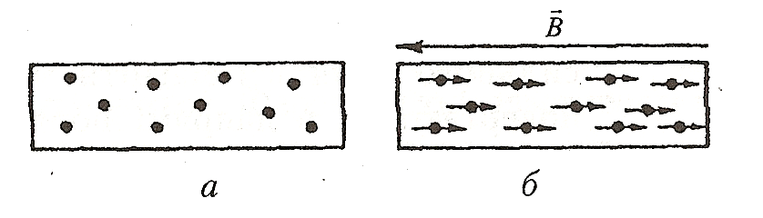

Рис1

4.1. Чому дорівнює сумарний магнітний момент атомів і молекул такої речовини у відсутності магнітного поля? Як це впливає на магнітні властивості речовини в цілому?

У діамагнетиків за відсутності зовнішнього магнітного поля орбітальні, спінові і ядерні магнітні моменти взаємно компенсуються. Внаслідок цього сумарні магнітні моменти їх атомів і молекул дорівнюють нулю.

4.2. Вкажіть напрямок магнітних моментів атомів речовини, поміщеного в магнітне поле по відношенню до напрямку магнітної індукції цього поля.

Якщо помістити діамагнетик в магнітне поле, в їх атомах виникає магнітний момент, направлений протилежно зовнішньому полю.

4.3. Як зазначені речовини впливають на магнітне поле?

Діамагнетики послаблюють зовнішнє поле. Відносна магнітна проникність діамагнетиків менше одиниці. При видаленні зовнішнього поля індуковані магнітні моменти атомів діамагнетика зникають, і діамагнетик розмагнічується.
5.Рассмотріте рис.2 і визначте, який клас магнетиків зазначений на ньому?
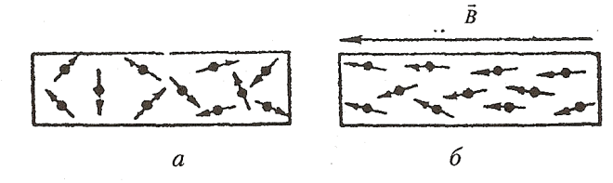

Рис.2
Позначення ті ж, що на рис. 1

5.1. Як направлені магнітні моменти атомів і молекул представленого на малюнку речовини? Як це впливає на магнітні властивості речовини в цілому?
У парамагнетиків орбітальні, спінові і ядерні магнітні моменти не компенсують один одного, і тому їх атоми завжди володіють магнітним моментом, відмінним від нуля. У відсутність зовнішнього магнітного поля магнітні моменти окремих частинок парамагнетика орієнтовані безладно.

5.2. Вкажіть напрямок магнітних моментів атомів речовини, поміщеного в магнітне поле по відношенню до напрямку магнітної індукції цього поля.

Якщо помістити парамагнетик в зовнішнє магнітне поле, магнітні моменти його частинок орієнтуються переважно в напрямку цього поля.

5.3. Як такі речовини впливають на зовнішнє магнітне поле?

Зовнішнє магнітне поле посилюється. Відносна магнітна проникність парамагнетиків більше одиниці. У частинках парамагнетиків, поміщених вмагнітне поле, виникає також діамагнітний ефект, але він не проявляється на тлі більш сильного парамагнітного ефекту.

6. Що являють собою природні магнітні поля? Наведіть приклади їх впливу на здоров'я людини.

Магнітні поля, які існують в навколишньому середовищі людини, називають екзогенними (зовнішніми) полями. Такі поля бувають природними, які представлені геомагнітним полем Землі і впливають на нього природними чинниками, а також штучними (техногенними), які створюються в результаті виробничої діяльності людини. До штучних полям також відносять магнітні поля, які застосовують у медицині для терапевтичних впливів.

- Назвіть методи терапії, засновані на використанні магнітних полів.

Магнітотерапія і магнітостимуляція.

  - Перечісліте органи і системи людини, на яких дія магнітних полів надає найбільший вплив.

На системному рівні найчастіше використовують дію магнітних полів на центральну нервову систему, обмін речовин, функції крові та імунні процеси.
7.2. Які магнітні поля використовуються в магнітотерапії?

Магнітотерапией називається один з методів фізіотерапії, при якому на тіло пацієнта впливають постійним або змінним низькочастотним магнітним полем. Такі поля діють дистанційно, при цьому не відбувається виділення тепла в тканинах. Для проведення магнітотерапії використовуються постійні магніти (магнітопластов) і соленоїди (індуктори). На останні подається змінна (порядку 50 Гц), електрична напруга, яке викликає появу змінного магнітного поля. Відомо, що змінне магнітне поле надає більш виражений вплив, ніж постійне.

  - Які біофізичні основи магнітостимуляціей?

Імпульсний електричний струм високої сили пропускають через котушку, що знаходиться поблизу тіла пацієнта. У ній виникає магнітне поле, яке індукує в тканинах електричний імпульс. Його сила може бути достатньою для того, щоб викликати збудження нервових і м'язових клітин. Магнітостимуляціей застосовують для діагностичного дослідження збудливості нервової та м'язової систем, а також для лікування ряду захворювань.

8. На рис.3 представлені електрокардіограма у І відведенні Ейнтховена (а) і магнитокардиограмма (б).

8.1. Які процеси, що відбуваються в серці, реєструють за допомогою магнітокардіографії.
Магнітокардіографія - методика реєстрації магнітного поля серця. При порушенні серцевого м'яза в ній виникають електричні струми, які викликають коливання не тільки електричного поля серця (які реєструються в ЕКГ), але і його магнітного поля. Таким чином, магнитокардиограмма (МКГ) відображає ті ж процеси в серці, що і ЕКГ - різні фази порушення серцевих клітин в передсердях і шлуночках. Тому за формою МКГ нагадує ЕКГ .
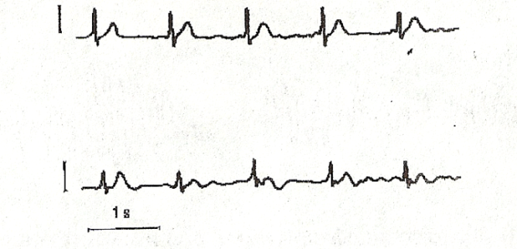

Рис.3

8.2.Вкажіть особливості даного методу в порівнянні з електрокардіографією.

Магнитокардиограмма реєструють, переміщаючи датчик над поверхнею грудної клітини в області серця. У порівнянні з іншими методами дослідження серця МКГ дозволяє більш точно виявити місцеві порушення функції міокарда. Внаслідок безконтактної реєстрації МКТ можна використовувати для дослідження серцевої діяльності в процесі функціональної проби руховим навантаженням, а також при проведенні дослідів на тваринах.

8.3.Назвіть метод реєстрації магнітних полів головного мозку? Які процеси в мозку можуть бути досліджені за допомогою цього методу?

Магнітоенцефалографія - метод реєстрації магнітного поля головного мозку. Воно виникає внаслідок руху електричних зарядів при збудженні і гальмуванні нейронів. Коливання магнітних полів мозку є дуже малими за величиною. Тому для їх реєстрації потрібні не тільки високочутливі датчики, а й спеціальні екрановані приміщення, що послаблюють дію зовнішніх магнітних полів.
Магнітоенцефалограмма зовні схожа на електроенцефалограму (криву, що відображає електричні коливання в головному мозку). Вони породжуються схожими фізіологічними процесами. Переваги магнітоенцефалографії полягають у підвищеної точності локалізації вогнища мозкової активності, а також у можливості безконтактної реєстрації (у тому числі при рухах пацієнта). Остання обставина дозволяє використовувати магнітоенцефалографію в дослідженнях механізмів рухової регуляції, а також при обстеженні плода в утробі матері.

III. Обговорення основних питань теми за наступними питаннями30 хв.
1. Що таке магнітна індукція і напруженість магнітного поля? Вкажіть одиниці їх вимірювання.
2. Як поділяються речовини за своїми магнітними властивостями? Що таке магнітна проникність середовища?
3. Які магнітні властивості речовин, що складають організм людини?
4. На основі поняття про магнітне поле поясніть виникнення магнітного поля серця і що таке магнітокардіографія.
5. Що таке магнітостимуляція органів? Яке магнітне поле використовується для її здійснення?
6. Що таке магнітотерапія? Які її можливі механізми?

Демонстрація приладів:

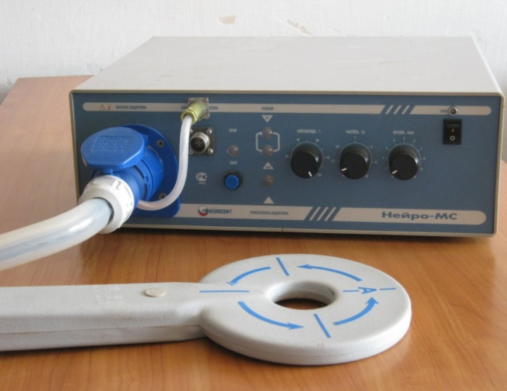
Магнітостимулятор «Нейро МС».

IV. Тестовий контроль знань 20 хв.

ВАРИАНТ 1

1. Здатність речовин посилювати чи послаблювати магнітне поле зовнішнього джерела характеризує:
А. магнітна індукція Г. Магнітна постійна
Б. магнітний момент Д. магнітний потік
В. магнітна проникність

2. У відсутності зовнішнього магнітного поля магнітний момент атомів дорівнює нулю у:
А. феромагнетиків Г. діамагнетиків
Б. антиферомагнетиків Д. всіх речовин
В. парамагнетиків

3. Основний внесок у магнітний момент атомів парамагнетиків вносять магнітні моменти:
А. неспарених електронів Г. ядер в цілому
Б. нейтронів ядра Д. спарених електронів
В. протонів ядра

4. У відсутності зовнішнього магнітного поля магнітні моменти атомів речовини-парамагнетика:
А. відсутні Г. орієнтовані однаково
Б. скомпенсовані ядром Д. орієнтовані хаотично
В. згруповані в домени

5. Магнітний момент рамки з електричним струмом дорівнює:
А. відношенню сили струму до площі рамки
Б. добутку сили струму на площу рамки
В. відношенню сили струму до довжини рамки
Г. добутку сили струму на довжину рамки
Д. добутку площі рамки і магнітної індукції

6. При приміщенні парамагнетика в зовнішнє магнітне поле:
А. у його атомів з'являються магнітні моменти
Б. магнітні моменти його атомів орієнтуються хаотично
В. магнітні моменти його атомів зникають
Г. магнітні моменти його атомів орієнтуються проти поля
Д. магнітні моменти його атомів орієнтуються вздовж поля

7. Дія магнітного поля на провідник з електричним струмом описує:
А. сила Лоренца В. сила Ампера
Б. магнітна індукція Г. закон Біо-Савара-Лапласа
Д. правило Ленца

8. Сила Лоренца характеризує дію магнітного поля на:
А. одиночний рухомий заряд Г. рамку з електричним струмом
Б. тільки на нерухомі заряди В. провідник з електричним струмом
Д. заряди, які можуть бути рухомі і нерухомі

9. Для визначення силової характеристики магнітного поля, створеного провідником з електричним струмом використовують:
А. закон Біо-Савара-Лапласа Г. обчислення сили Лоренца
Б. закон Вейса-Лапика Д. обчислення сили Ампера
В. закон Дюбуа-Реймона

10. Велика частина органічних речовин в тілі людини по відношенню до зовнішнього магнітного поля має властивості:
А. парамагнетиків Г. діелектриків В. діамагнетиків
Б. феромагнетиків Д. електролітів
11.Сіловой характеристикою магнітного поля є:
А. магнітний потік Г. магнітна індукція В. сила Ампера
Б. сила Лоренца Д. магнітна проникність

12. Енергетична характеристика магнітного поля:
А. потенціал Г. силові лінії В. різниця потенціалів
Б. напруженість Д. відсутня

13. Фізична величина, яка показує, у скільки певна середа підсилює або послаблює магнітне поле певного джерела щодо вакууму, називається:
А. магнітною індукцією Г. намагніченістю
Б. магнітною проникністю Д. магнітної постійною
В. магнітним моментом

14. Магнітна проникність більше одиниці у:
А. парамагнетиків
Б. діамагнетиків
В. будь-яких речовин
Г. тільки у органічних речовин
Д. тільки у води

15. Силові ліній магнітного поля:
А. спрямовані від позитивного заряду до негативного
Б. спрямовані від негативного заряду до позитивного
В. являють собою концентричні кола
Г. радіально розходяться від позитивного заряду
Д. радіально розходяться від негативного заряду

16. Лікувальний ефект магнітостімуляціі пов'язаний з виникненням в тканинах під дією магнітного поля:
А. парамагнетиків В. струмів зміщення Г. феромагнетиків
Б. катіонів та аніонів Д. поляризації

17. Метод, який дозволяє безконтактно досліджувати процес поширення збудження в серці, називається:
А. реографія Г. магнітостімуляціей
Б. імпендансометріей Д. магнітокардіографія
В. плетизмографія

18. Магнітні поля, що виникають в процесі життєдіяльності людини, називають:
А. сонячним вітром Г. ендогенними
Б. екзогенними Д. проблемними
В. магнітокардіограммой

19. Магнітокардіографія служить методом, який дозволяє:
А. стимулювати серцеві скорочення
Б. досліджувати серцеві скорочення
В. визначати обсяг кровонаповнення органів
Г. досліджувати цикл серцевого збудження
Д. надавати терапевтичний вплив на серце.

20. У рівняння сили Лоренца НЕ входить:
А. магнітний момент
Б. величина заряду
В. магнітна індукція поля
Г. швидкість руху заряду
Д. кут між векторами швидкості та магнітної індукції

ВАРИАНТ 2

1. Тесла служить одиницею виміру:
А. магнітної індукції Г. магнітного потоку
Б. магнітного моменту В. магнітної проникності
Д. магнітної напруженості

2.Одиницею виміру магнітного потоку через рамку з електричним струмом, вміщену в магнітне поле, є:
А. Тесла Б. Генрі Д. Ампер
В. Вебер Г. Фарад

3. Магнітні властивості рамки з електричним струмом, вміщеній в магнітне поле, характеризує:
А. магнітна індукція В. магнітний момент Д. магнітний потік
Б. магнітна проникність Г. магнітна напруженість

4.Магнітний момент рамки з електричним струмом, яка знаходиться в електричному полі, вимірюється в:
А. Ампер/метр Б. Вольт/метр Д. Вольт×метр²
В. Ватт/метр² Г. ампер×метр²

5. Здатність речовин посилювати чи послаблювати магнітне поле зовнішнього джерела характеризують:
А. магнітна індукція В. магнітний момент Д. магнітний потік
Б. магнітна проникність Г. магнітна постійна

6. Під час відсутності зовнішнього магнітного поля магнітний момент атомів дорівнює нулю у:
А. феромагнетиків В. антиферомагнетиків Д. всіх речовин
Б.парамагнетіков Г. діамагнетиків

7. Під час відсутності зовнішнього магнітного поля магнітні моменти атомів діамагнетиків:
А. максимальні за величиною В. змінні в часі Д. відсутні
Б. односпрямовані Г. спрямовані хаотично

8. У діамагнетиках магнітні моменти складових атомів:
А. спрямовані хаотично В. змінюються в часі Д. відсутні
Б. максимальні за величиною Г. спрямовані односторонньо

9. Основний внесок у магнітний момент атомів парамагнетиків вносять магнітні моменти:
А. неспарених електронів В. нейтронів ядра
Б. протонів ядра Г. ядер в цілому
Д. спарених електронів

10. Під час відсутності зовнішнього магнітного поля магнітні моменти атомів речовини-парамагнетика:
А. відсутні Г. скомпенсовані ядром
Б. згруповані в домени Д. орієнтовані однаково
В. орієнтовані хаотично

11. Магнітний момент рамки з електричним струмом дорівнює:
А. відношенню сили струму до площі рамки
Б. добутку сили струму на площу рамки
В. відношенню сили струму до довжини рамки
Г. добутку сили струму на довжину рамки
Д. добутку площі рамки і магнітної індукції
12. При приміщенні парамагнетика в зовнішнє магнітне поле:
А. у його атомів з'являються магнітні моменти
Б. магнітні моменти його атомів орієнтуються хаотично
В. магнітні моменти його атомів зникають
Г. магнітні моменти його атомів орієнтуються проти поля
Д. магнітні моменти його атомів орієнтуються уздовж поля

13. Якщо в зовнішнє магнітне поле помістити парамагнетик, то магнітне поле:
А. посилюється В. послаблюється Д. стає вихровим
Б. зникає Г. не змінюється

14. Дії магнітного поля на провідник з електричним струмом повністю визначається:
А. силою Лоренца В. магнітною індукцією поля Д. правилом Ленца
Б. силою Ампера Г. законом Біо-Савара-Лапласа

15. При приміщенні діамагнетиком в зовнішнє магнітне поле:
А. магнітні моменти його атомів зникають
Б. магнітні моменти його атомів орієнтуються уздовж поля
В. у атомів виникають магнітні моменти, які підсилюють поле
Г. у атомів виникають магнітні моменти, орієнтовані проти поля
Д. не виникає жодних ефектів через відсутність магнітних моментів атомів

16. Якщо в зовнішнє магнітне поле помістити діамагнетик, то магнітне поле:
А. посилюється В. послаблюється Д. стає вихровим
Б. зникає Г. не змінюється

17. Сила Лоренца характеризує дію магнітного поля на:
А. одиночний рухомий заряд
Б. тільки на нерухомі заряди
В. на провідник з електричним струмом
Г. на рамку з електричним струмом
Д. на заряди, які можуть бути рухливі і нерухомі

18. У рівняння сили Лоренца не входить:
А. магнітний момент Г. величина заряду
Б. магнітна індукція поля Д. швидкість руху заряду
В. кут між векторами швидкості і магнітної індукції

19. Для визначення силової характеристики магнітного поля, створеного провідником з електричним струмом використовують:
А. закон Біо-Савара-Лапласа Г. закон Вейса-Лапика
Б. закон Дюбуа-Реймона Д. обчислення сили Лоренца
В. обчислення сили Ампера

20. Силовий характеристикою магнітного поля служить:
А. магнітна індукція В. магнітна проникність Д. магнітний градієнт
Б. магнітний момент Г. магнітний потік

V. Підведення підсумків заняття, домашнє завдання 10 хв.:
Тема наступного заняття:Фізичні та біофізичні основи методів електролікування. Високо- та низькочастотна електрофізіотерапія.

Питання для підготовки до заняття:

1. Електричні імпульси. Головнi параметри електричних імпульсів.
2. Роль амплітуди та тривалостi електричних iмпульсiв у їхній дiї на збудливі тканини (закон Вейса –Лапіка).
3. Електроннi стимулятори, їх використання у медицинi.
4. Поняття про електромагнітні хвилі, їх рівняння. Основи теорії Максвелла.
5. Фізична шкала електромагнітних хвиль.
6.Лікувальні фактори методів низькочастотної фізіотерапії (ампліпульстерапії, діадинамотерапії).
7. Лікувальні фактори методів високочастотної фізіотерапії (діатермії, індуктотермії, УВЧ-і мікрохвильової терапії).

ЛІТЕРАТУРА:
- МЕДИЧНА ФИЗИКА // Навчальний посібник для студентів медичного факультету - Запоріжжя, ЗДМУ, 2011.
- А.В.Чалий. Медицинская и биологическая фізика – Винница: НОВА КНИГА, 2011.- с.369-377.
- Ємчик Л.Ф., Кміт Я.М. Медична і біологічна фізика – Львів: Світ, 2003. –с. 267-289.

ТЕМА ЗАНЯТТЯ 16:
Фізичні та біофізичні основи методів електролікування. Високо- та низькочастотна електрофізіотерапія

АКТУАЛЬНІСТЬ ТЕМИ:
Електронні прилади широко застосовуються з терапевтичними цілями. Велике значення у медицині мало створення електронних стимуляторів, які підтримують функціональну діяльність внутрішніх органів при повній або часткові її втраті. Це сприяло збереженню життя багатьох пацієнтів (наприклад, при застосуванні кардіостимуляторів, дефібриляторів), покращенню якості інших хворих (кохлеарний протез та ін.), а також прогресу медичної електроніки, який спрямований на покращення характеристик таких апаратів та їх повна відповідність властивостям організму людини. Інші терапевтичні прилади відносять до фізіотерапевтичних, що є додатковими до основних методів терапії захворювань. Змінні електромагнітні впливи різної частоти і амплітуди застосовуються в електрофізіотерапії. Існують методи низькочастотної і високочастотної терапії, які суттєво відрізняються за характером лікувальної дії на органи і тканини і показаннями до застосування. Низькочастотні електричні струми низької напруги використовуються в таких процедурах як електросон, діадинамотерапія, ампліпульстерапія (терапія синусоидально - модульованими струмами), електростимуляція. До методів високочастотної терапії відносять диатермию, індуктотермію, УВЧ-терапію, СВЧ-терапію і ряд інших методів, які застосовують, головним чином, для нагрівання тканин організму. Знання основних характеристик фізичних факторів, за допомогою яких проводять вплив при здійсненні зазначених методів, і розуміння первинних механізмів їх взаємодії з речовиною, необхідно майбутньому лікарю для більш глибокого розуміння лікувального та лікувально - профілактичної дії цих струмів.
Знання теоретичних основ застосування терапевтичних електронних приладів має важливе значення у майбутній професійній діяльності студентів. Тема інтегрована з попередніми заняттями з електродинаміки, а також з тими клінічними дисциплінами, в яких використовуються відповідні прилади.
ЦІЛІ ЗАНЯТТЯ:
1. обґрунтовувати роль електричних імпульсів як адекватних подразників збудливих тканин
2. трактувати дію імпульсу в залежності від його параметрів - амплітуди та тривалості за законом Вейса-Лапіка-Хоорвега.
3. пояснювати принцип роботи генераторів гармонічних та релаксаційних коливань та їх характеристики, які визначають параметри імпульсів;
4. трактувати ефекти застосування електростимуляторів, наводити відповідні приклади.
ТЕОРЕТИЧНІ ВІДОМОСТІ:
Фізіологічна дія електричного струму на біологічні тканини проявляється в збудженні нервових і м'язових клітин, які особливо чутливі до дії електричного струму. В звичайних умовах життєдіяльності плазматична мембрана збудливих клітин активується під впливом виникаючих в ній електричних імпульсів - потенціалів дії.
Електричним імпульсом називається швидке коливання напруги або сили електричного струму.
Для того щоб нервова або м'язова клітини прийшли в стан подразнення, електричний імпульс повинен мати амплітуду, що перевищує поріг збудливості, під яким розуміють мінімальну силу струму, яка достатня для виникнення ПД., а також повинен мати і деяку мінімальну тривалість.
Зв'язок між порогом збудливості і мінімальної тривалістю збудливого імпульсу відображена в законі Вейса-Лапика:
,
де I_{min}- порогова сила струму, t - тривалість його дії, а і b - ко-коефіцієнти, обумовлені властивостями плазматичної мембрани.
Електронні стимулятори використовуються для підтримки і нормалі-зації функцій певних органів, до складу яких входять збудливі клітини. Найбільш розроблена електрична стимуляція сердца.
Асинхронні кардіостимулятори (перше покоління кардіостимуляторів) генерували імпульси збудження з постійною частотою, яка встановлювалася заздалегідь і не могла бути змінена в процесі роботи стимулятора. Частота стимуляції не залежала від функціонування серця.
Синхронні стимулятори є двох типів синхронних кардіостимуляторів: очикующий і передсердно-синхронний і .
Очикующий кардіостимулятор починає генерувати імпульси лише в тому випадку, якщо частота скорочень серця стає нижче певного критичного рівня.
Передсердно-синхронний кардіостимулятор має більш складний пристрій. Він сконструйований для заміни заблокованою провідної системи серця.
Наступне покоління кардіостимуляторів здатне виробляти імпульс з частотою, яка регулюється в залежності від потреб організму в адекватному кровообігу. Такі кардіостимулятори отримують інформацію від датчиків, що вимірюють температуру крові, насичення крові киснем, частоту дихання. Всі показники змінюються залежно від фізичного навантаження, стану різних систем органів та ін. Інформація від датчиків сприяє адекватній перебудові частоти серцевих скорочень.
Методики застосування змінного струму в фізіотерапії поділяються на низькочастотні і високочастотні. Ці два види фізіотерапії суттєво розрізняються за характером лікувального впливу і показаннями до застосування.
Методи низькочастотної фізіотерапії:
Діадинамотерапія - це метод впливу на організм струмом низької частоти. Застосовують струм частотою 50 Гц, отриманий з мережевого струму шляхом однополупериодного випрямлення, і струм частотою 100 Гц, отриманий з по-міццю двухполуперіодного випрямлення. Його амплітуда може періодичної-скі змінюватися (модулюватися). Такий струм має болезаспокійливу ефектом, активує кровообіг і стимулює обмінні процеси в тканинах.
Ампліпульстерапія використовує синусоїдальні коливання частотою 5 кГц (несуча частота), які також можуть піддаватися випрямленню. Коливання модулюються різним чином низькочастотними електричними коливаннями (до 150 Гц), в результаті чого їх амплітуда плавно підвищується і знижується Застосування електричних коливань несучої частоти сприяє зниженню ємнісного опору біологічних тканин, а використання модуляції підвищує стимулюючу дію цих коливань.
Методи високочастотної фізіотерапії:
Діатермія - це метод глибокого прогрівання тканин за допомогою електричного струму високої частоти. Ефект досягається пропусканням скрізь тіло пацієнта струму частотою 1 - 2 МГц, які не чинить на тканини якогось дратівної дії. Завдяки застосуванню металевих електродів без прокладок сила струму може досягати 1,0 - 1,5 А, що забезпечує виділення великої кількості теплоти.
Індуктотермія - це безконтактний метод електрофізіотерапії, в ході якого на тіло пацієнта впливають високочастотним або ультрависокочастотної електромагнітним полем. Переважне дію надає магнітне поле, яке виникає навколо витків спеціальної котушки (індуктора) при проходженні через неї струму високої частоти.В основі метода індуктотермії лежить явище електромагнітної індукції. Змінне магнітне поле збуджує в довколишніх тканинах індукційні вихрові струми. Електрична енергія розсіюється в тканинах у вигляді тепла. Вихрові струми найбільш інтенсивні в тканинах, що відрізняються значною електропровідністю(м'язи, печінка та ін.). Індуктотермія надає болезаспокійливу, протизапальну дію.
Ультрависокочастотна (УВЧ) - терапія також являє собою метод впливу на організм електромагнітним полем високої або ультрависокої (40- 68 МГц) частоти, але на відміну від індуктотермії діє, в основному, електричне поле. При УВЧ-терапії відповідна область тіла поміщається між плоскими електродами, які утворюють конденсатор. Під впливом електричного поля ультрависокої частоти в тканинах, що мають відносно високу електропровідність, виникає змінний електричний струм, обумовлений рухом іонів. Його енергія розсіюється у вигляді тепла. Тепло виділяється і в тканинах, що мають високий електричний опір (кісткова, жирова та ін.). Це пояснюється наявністю в таких тканинах великої кількості молекул, що володіють дипольним моментом. Електричне поле за-ставлять їх орієнтуватися у напрямку своїх силових ліній. Посколь-ку поле коливається з високою або ультрависокої частотою, молекули - диполі скоюють механічні коливання з такою ж частотою. Енергія механічного коливального руху перетворюється на теплову енергію.
До методів високочастотної терапії відносять також сверхвисокочастотну (СВЧ) – терапію, дарсонвалізацію.

ПЛАН ТА ОРГАНІЗАЦІЙНА СТРУКТУРА ЗАНЯТТЯ:
І. Визначення актуальності, цілей заняття 5 хв.
ІІ. Письмова самостійна робота студентів з «Робочим зошитом для студентів медичного факультету» 30 хв.:
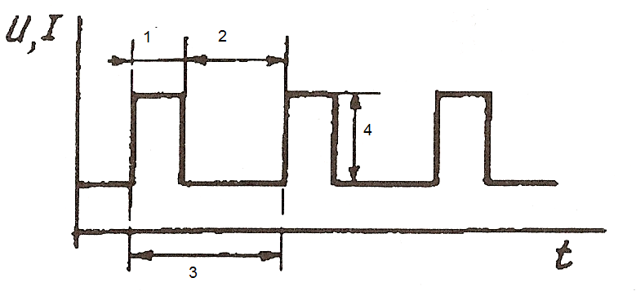
1. На рис.1 представлений графік електричного імпульсу.

Рис.1

  - Що таке електричний імпульс? Як називаються електричні імпульси, представлені на малюнку 1?

Електричним імпульсом називається швидке коливання напруги або сили електричного струму. Показані прямокутні імпульси.

1.2.Укажіте, які частини графіка відображають тривалість, амплітуду, період представленого на малюнку імпульсу.
1,2,3 – період (тривалість) імпульсу, 4 – амплітуда імпульсу.

2.На рис. 3 представлений графік залежності порогової сили струму від тривалості його дії.
2.1.Что таке порогова сила струму?

Для того щоб нервова або м'язова клітини прийшли в стан збудження, електричний імпульс повинен мати амплітуду, що перевищує поріг збудливості, під яким розуміють мінімальну силу струму, достатню для виникнення ПД.

2.2.Что таке закон Вейса - Лапика? Вкажіть рівняння цього закону.

Зв'язок між порогом збудливості і мінімальною тривалістю збудливого імпульсу відображена в законі Вейса-Лапика:
,
де I_{min}-порогова сила струму, t - тривалість його дії, а й b - коефіцієнти, обумовлені властивостями плазматичної мембрани збудливих клітин.

2.3.Обоснуйте, виходячи з формули, залежність порогової сили струму при його дії на збудливі структури від тривалості імпульсу. (Для відповіді скористайтеся графіком, представленим на малюнку 3).

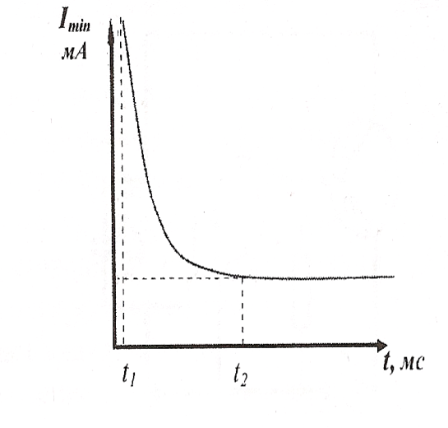

Рис.3

На графіку видно, що при дуже малій тривалості електричних імпульсів (наприклад,) електричний струм може досягти великої сили, не надаючи при цьому дратівної (збудливого) дії на клітини. Це пов'язано з тим, що такий короткий імпульс не здатний викликати переміщення іонів натрію через мембрану, яке викликало б критичний рівень її деполяризації (КУД). Навпаки, наростання тривалості імпульсу понад не призводить до зниження порогу збудливості, оскільки досягнення КУД зумовлює виникнення ПД (фізіологічний закон «все або нічого»).

3. Що таке електронні стимулятори? На чому ґрунтується їх дія?

Електронні стимулятори використовуються для підтримки і нормалізації функцій певних органів, до складу яких входять збудливі клітини. За допомогою електричних імпульсів проводиться стимуляція цих клітин.

3.1. Що таке електрокардіостимулятор?Які типи кардіостимуляторів Вам відомі? (Коротко опишіть принцип їх дії).

Існують стимулятори, призначені для короткочасного застосування під час операцій на відкритому серці або в послеоперацион-ном періоді. Вони являють собою генератори прямокутних імпульсів, частоту і амплітуду яких можна регулювати. На нетривалий час стимулюючий електрод вводиться в серце через кровоносні судини, а генератор імпульсів (стимулятор) залишається зовні.
При необхідності постійного застосування в тіло пацієнта імплантують хірургічним шляхом мініатюрний кардіостимулятор. Його корпус виготовляють з металу, біологічно сумісного з тканинами і забезпечує захист електронних ланцюгів для їх безперебійної роботи. Стимулятор має автономне джерело живлення, розрахований на термін в декілька років, який забезпечує енергією електронні схеми приладу.
Асинхронні кардіостимулятор (перше покоління кардіостимуляторів)- частота стимуляції не залежала від функціонування серця.
Синхронні кардіостимулятори здійснюють найбільш тонку регуляцію роботи серця: чекаючий кардіостимулятор реагує на частоту серцевих скорочень Якщо серце скорочується з нормальною частотою, кардіостимулятор залишається в чекаючем режимі і не генерує електричних імпульсів. Таким чином, частота серцевих скорочень змінюється фізіологічно в залежності від потреб організму. Кардіостимулятор починає генерувати імпульси лише в тому випадку, якщо частота скорочень серця стає нижче певного критичного рівня.
Передсердно-синхронний кардіостимулятор має більш складний пристрій. Він сконструйований для заміни заблокованої провідної системи серця. Електричний сигнал, відповідний збудження передсердь (зубець Р електрокардіограми), реєструється за допомогою електрода, вживленного в передсердя. Він використовується для запуску кардіостимулятора, який після необхідної затримки (вона існує в здоровому серці) подає електричний імпульс на шлуночки.

3.2. Поясніть принцип роботи дефібрилятора, використовуючи знання про фізіологічному дії електричного струму на збудливі структури.

Дефібрилятори - це спеціалізовані прилади, які призначені для усунення фібриляції шлуночків за допомогою електричних імпульсів. Пристрій дефібрилятора включає конденсатор, який заряджається до високої напруги і розряджається через грудну клітку пацієнта. Імпульс тривалістю 5-10 мілісекунд має велику амплітуду (силу струму). Це сприяє синхронному збудженню (з подальшим скороченням) кардіоміоцитів шлуночків незалежно від фази порушення, в якій кожен з них знаходився до подачі потужного імпульсу від дефібрилятора. Припинення фібриляції (дефибрилляция) допомагає відновити нормальні скорочення серцевого м'яза і врятувати життя пацієнта.

4. На рис. 4 представлений графік електромагнітних коливань.
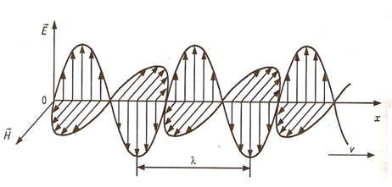
Рис.4
Напишіть рівняння, за допомогою яких можна розрахувати миттєве значення магнітної індукції магнітної складової хвилі і напруженості електричного поля.
  - Які фізичні величини входять в це рівняння? (Назвіть їх, дайте визначення та одиниці виміру).

- амплітуда коливань векторів (Тесла) , ω - їх циклічна частота (рад/с), t-час (с), x - відстань від джерела хвилі доточки (м), в якій визначаються , швидкість поширення електромагнітної хвилі (м/с).
4.2. Назвіть основні положення теорії Максвелла.

1). Зміна магнітного поля в будь-якій точці простору викликає появу в суміжних точках вихрового електричного поля, яке також змінюється в часі. Його силові лінії охоплюють лінії магнітного поля і розташовані в перпендикулярних до них площинах. Таке вихрове електричне поле було названо струмом зміщення. Його необхідно відрізняти про струму провідності, який переноситься електричними зарядами. Струм зміщення не вимагає присутності зарядів і може виникати навіть у вакуумі.
2). Зміна електричного поля в будь-якій точці простору викликає появу в суміжних точках змінюється вихрового магнітного поля. Його силові лінії також охоплюють лінії електричного поля і розташовані в перпендикулярних до них площинах.

5. На рис. 5 представлена шкала електромагнітних хвиль.
5.1. Назвіть вид електромагнітних хвиль позначених на графіку цифрами 1-6.

Радіохвилі, інфрачервоне випромінювання, видиме світло, ультрафіолетове випромінювання, рентгенівське випромінювання, гамма- випромінювання.

5.2. За якою ознакою електромагнітні хвилі розташовані на шкалі саме в такій послідовності?

За зменшенням довжини хвилі, збільшенням частоти хвилі, а також по засобу отримання.

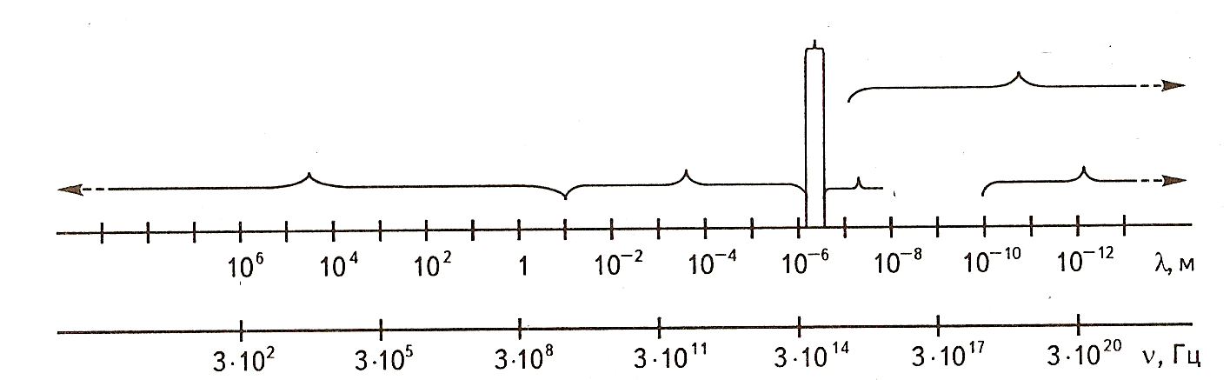
1
2
3
4
5
6

Рис.5

5.3. Назвіть вид електромагнітних хвиль, які мають: найнижчу частоту; найбільшу довжину хвилі.
Радіохвилі.
6. На рис. 6 зображено графік залежності порогової сили струму від часу його дії. Дайте відповідь на наступні питання:

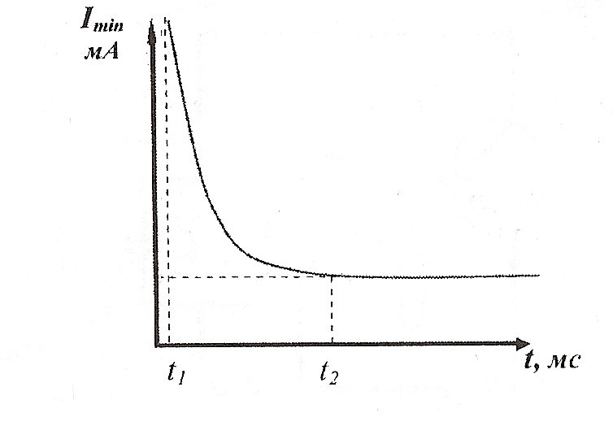

Рис.6

6.1. Яка залежність порогової сили струму від частоти імпульсів?
Пряма, чим менше частота імпульсів, тем менша порогова сила струму.

6.2.Чому струм низької частоти викликає больові відчуття, а струм високої частоти і тієї ж сили струму - ні?

Струм низької частоти визиває збудливість нервових клітин, при використанні доволі великої сили струму може викликати больові відчуття.

6.3.Чому струм високої частоти дозволяє прогрівати тканини, а струм низької частоти може стимулювати збудливі тканини?

Апарати низькочастотної фізіотерапії здатні викликати збудження чутливих нервових закінчень шкіри, нервів і м'язів. Це пов'язано з тим, що частота генерованих цими апаратами електричних їм-пульсів становить десятки або сотні герц, а тривалість кожного з них (вона є зворотною величиною частотою:) достатня для того, щоб викликати збудження клітин организма. Силу струму при використанні методик низькочастотної терапії підбирають таким чином, щоб викликати у пацієнта лише відчуття легкого поколювання шкіри.
Апарати високочастотної фізіотерапії генерують імпульси, частота яких перевищує мільйон герц. Тривалість кожного з таких імпульсів недостатня для збудження клітин навіть при досить значній силі струму. Так у випадку використання синусоїдальних коливань частотою 1 МГц тривалість кожного з них складає всього одну мікросекунду. За такий проміжок часу деполяризація збудливих клітин не досягає порогової величини. Тому можна використовувати силу струму, достатню для нагрівання тканин організму, без будь-якого дратівної дії. В основі терапевтичної дії методів високочастотної фізіотерапії лежить тепловий ефект.

7.Діатермія один з методів високочастотної фізіотерапії. Основний ефект від застосування методу - тепловий. Відомо, що кількість теплоти, що виділяється визначається за формулою:
Q = k$\frac{σ^{2}}{γ}$ , де k - коефіцієнт пропорційності, який залежить від вибору одиниць, σ - щільність струму на електродах, γ - питома провідність тканини.

  - Які ткані і чому краще прогріваються при використанні цього методу?
Тканини, які мають меншу питому провідність краще прогріваються (м’язи, шкіра, кістки)

  - Яким чином можна значно збільшити теплоутворення при діатермії в тканинах? Опишіть використання цього ефекту в хірургії.

Якщо збільшити щільність струму на електродах, то можна збільшити теплоутворення. Для цього переважно зменшують площу електроду.

8 .Опишіть один з методів високочастотної терапії - індуктотермію.
8.1. Який діючий фізичний фактор використовується в індуктотермії?

Індуктотермія - це метод електрофізіотерапія, в ході якого на тіло пацієнта впливають високочастотним або ультрависокочастотна електромагнітним полем. Переважне дію надає магнітне поле, яке виникає навколо витків спеціальної котушки (індуктора) при проходженні через неї струму високої частоти.

8.2. Який ефект у тканинах організму викликає дію цього чинника?
Тепловий.

8.3. Відомо, що кількість теплоти, що виділяється можна розрахувати за формулою:Q = kν²B²$γ$, де k - коефіцієнт пропорційності, ν-частота електромагнітного поля, γ - питома провідність тканини, В - магнітна індукція. Які тканини і чому прогріваються краще?

Прогріваються краще тканини, які мають високу електропровідність. Тому максимальне виділення тепла відбувається в рідких середовищах організму і паренхіматозних органах (м'язи, печінка та ін.)

8.4.Укажіть очевидні переваги даного методу в порівнянні з діатермією.

Цей метод не потребує контакту електродів з тілом пацієнта і благо-даруючи своїй безпеці і надійності знаходить широке застосування. В основі методу індуктотермії лежить явище електромагнітної індукції. Змінне магнітне поле збуджує в довколишніх тканинах індукційні вихрові струми. Електрична енергія розсіюється в тканинах у вигляді тепла.

- Який фізичний чинник надає переважно дію при УВЧ - терапії?

Ультрависокочастотна (УВЧ) - терапія являє собою метод впливу на організм електромагнітним полем високої або ультрависокої (40 - 68 МГц) частоти, але на відміну від індуктотермії діє, в основному, електричне поле.

9.1. Чому в тканинах володіють високою електропровідністю виділяється велика кількість теплоти?

Під впливом електричного поля ультрависокої частоти в тканинах, що володіють відносно високою електропровідністю, виникає змінний електричний струм, обумовлений рухом іонів. Його енергія розсіюється у вигляді тепла.

  - Чому даний метод можна використовувати також і для прогрівання тканин, що володіють високим опором?

Тепло виділяється і в тканинах, що володіють високим електричним опором, які близькі до діелектриків (кісткова, жирова та ін.) Це пояснюється наявністю в таких тканинах великої кількості молекул, що володіють дипольним моментом. Електричне поле змушує їх орієнтуватися у напрямку своїх силових ліній. Оскільки поле коливається з високою або ультрависокої частотою, молекули - диполі здійснюють механічні коливання з такою ж частотою. Енергія механічного коливального руху перетворюється в теплову енергію, у результаті чого в кістковій і жировій тканинах також відбувається виділення значної кількості тепла.

- Опишіть дію на організм електромагнітних хвиль надвисокої частоти.

Надвисокочастотна (НВЧ) - терапія являє собою вплив на організм електромагнітними хвилями надвисокої частоти дециметрового (100 см - 10 см) або сантиметрового (10 см - 1 см) діапазону. Енергію електромагнітних хвиль підводять до пацієнта і направляють за допомогою спеціальних випромінювачів - хвилеводів, які представляють собою трубки певної форми і розмірів.
При даній частоті енергія електромагнітних хвиль вибірково поглинається дипольними молекулами зв'язаної води, а також бічними групами білків і гліколіпідів. Лише вони в змозі відтворювати таку високу частоту коливань, яка недоступна макромолекулам в цілому. У результаті відбуваються перебудови тонкої структури клітинних мембран. Внаслідок виникнення механічних коливань молекул-диполів відбувається розсіяння енергії електромагнітних хвиль у вигляді тепла. Найбільше поглинання енергії електромагнітних хвиль і, отже, виділення тепла відбувається в тканинах, багатих водою.

11. На рис.7 показані характеристики амплітудно-модульованого сигналу, який використовується в низькочастотної терапії.
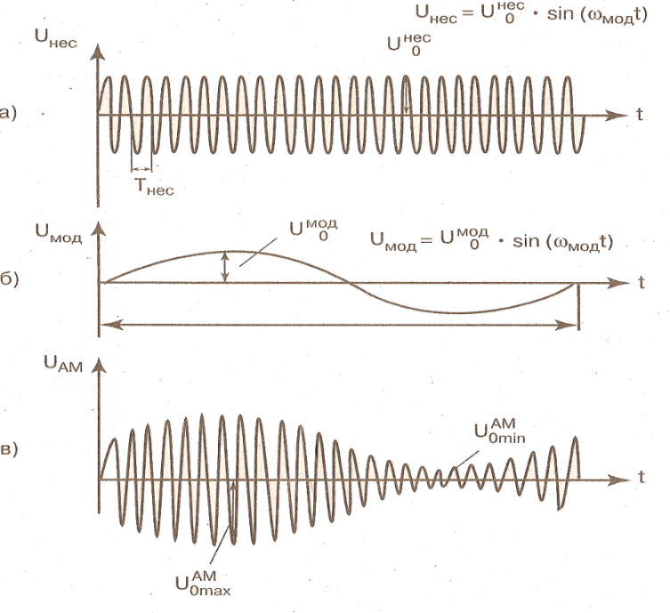

Рис.7.

11.1. Вкажіть несучу і моделюючу частоти при ампліпульстерапії.
11.2.С якою метою при ампліпульстерапії використовують електричний струм несучої частоти? модулюючої частоти?

Ампліпульстерапія використовує синусоїдальні коливання частотою 5 кГц (несуча частота), які також можуть піддаватися випрямленню. Коливання ці модулюються різним чином низькочастотними електричними коливаннями (до 150 Гц), в результаті чого їх амплітуда плавно підвищується і знижується. Застосування електричних коливань несучої частоти сприяє зниженню ємнісного опору біологічних тканин , а використання модуляції підвищує стимулюючу дію цих коливань.

11.3. Яку частоту змінного струму, які використовують при діадинамотерапії.

Діадинамотерапія - це метод впливу на організм струмом низької частоти. Застосовують струм частотою 50 Гц, отриманий з мережного струму шляхом однополупериодного випрямлення, і струм частотою 100 Гц, отриманий за допомогою двухполупериодного випрямлення.

11.4. Чому основними шляхами проникнення струмів при діадинамотерапії є протоки потових залоз?

Електричний струм проходить через потові залози тому, що вони заповнені розчином електролітів.

11.5. Які первинні механізми дії змінних струмів при проведенні низькочастотних фізіотерапевтичних процедур?

III. Обговорення основних питань теми за наступними питаннями30 хв.
1. Що таке порогова силу струму при дії імпульсів на біологічні тканини?
2. Як порогова сила струму залежить від тривалості імпульсу за законом Вейса-Лапіка-Хоорвега?
3. Які фізичні явища покладені в основу роботи електронно-променевої трубки осцилографа?
4. Що таке електронні стимулятори? Приведіть приклад використання стимуляторі в медицині.
5. Поясніть ефекти низькочастотної і високочастотної фізіотерапії.
6. Для чого в медицині використовують діадинамотерапія? Охарактеризуйте метод. Назвіть параметри струму, використовуваного в діадинамотерапії.
7. Для чого в медицині використовують ампліпульсотерапію? Назвіть параметри струму, використовуваного в цьому методі.
8. Назвіть методи високочастотної терапії. Охарактеризуйте фізичні фактори, які використовують в цих методах. Опишіть ефекти високочастотних методів фізіотерапії.

Демонстрація приборів:
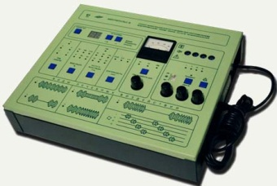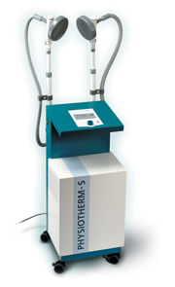
Прилад для ампліпульстерапії Прилад для УВЧ-терапії

IV. Тестовий контроль знань 15 хв.

ВАРИАНТ 1

1. Найбільше прогрівання тканин, що володіють діелектричними властивостями викликає:
A. індуктотермія В. УВЧ-терапія Д. дарсонвалізація
Б. амплипульстерапія Г. діадинамотерапія

2. Метод відновлення серцевої діяльності шляхом нанесення електричних імпульсів великої сили називають:
A. дарсонвалізацією В. електрокардіографією
Б. Ампліпульстерапія Г. дефибрилляцией
Д. УВЧ-терапією

3. Залежність між тривалістю імпульсу і його частотою:
A. прямо пропорційна В. квадратическая Д. не існує
Б. логарифмічна Г. обернено пропорційна

4.Високочастотний терапія на відміну від низькочастотної терапії характеризується:
A. зменшеною силою струму, яку пропускають через тканину
Б. здатністю викликати збудження нервів і м'язів
В. можливістю введення в організм лікарських препаратів
Г. здатністю прогрівати біологічні тканини
Д. можливістю застосування її для домашнього лікування

5. У индуктотермии застосовують дію на органи і тканини:
A. низькочастотного магнітного поля
В. високочастотного електричного струму
Б. високочастотного магнітного поля
Г. низькочастотного електричного струму
Д. постійного електричного або магнітного полів

6. Даний метод електролікування здійснюється безконтактно:
А. індуктотермія В. амплипульстерапія Д. електростимуляція
Б. діатермія Г. діадинамотерапія

7. З точки зору закону Вейса-Лапика імпульси, застосовувані в високочастотної терапії, не викликають збудження нервів і м'язів через:
А. великої тривалості цих імпульсів
Б. малої величини порогової сили струму для таких імпульсів
В. малої тривалості цих імпульсів
Г. малої амплітуди таких імпульсів
Д. великої амплітуди таких імпульсів

8. Визначте, який з методів високочастотної терапії використовують для проведення хірургічних операцій:
А. діатермія В. дарсонвалізація Д. УВЧ-терапія
Б. НВЧ-терапія Г. індуктотермія

9. Визначте, в якому з методів високочастотної терапії лікувальним фактором є дію переважно електричного поля:
А. УВЧ-терапія В. дарсонвалізація Д. діатермія
Б. НВЧ-терапія Г. індуктотермія

10. Визначте, в якому з методів високочастотної терапії лікувальним фактором є переважно дію магнітного поля:
А. УВЧ-терапія В. дарсонвалізація Д. діатермія
Б. НВЧ-терапія Г. індуктотермія

11. Форма окремих імпульсів в імпульсних електричних токах, застосовуваних у діадинамотерапії може бути охарактеризована як:
А. полусінусоідальних В.прямоугольная Д. трикутна
Б. синусоїдальна Г. пілообразная

12. Лікувальний ефект ампліпульстерапії можна підвищити:
А. збільшивши силу струму до 1 Ампер і вище
Б. введенням голчастих електродів безпосередньо до органу
В. збільшивши глибину модуляції струмів несучої частоти
Г. підвищивши несучу частоту струмів до 1 МГц
Д. зменшивши глибину модуляції струмів несучої частоти

13. Модулюючий частота синусоїдального струму, застосовуваного в ампліпульстерапії, становить:
А. тільки 50 або 100 Гц В. до 150 Гц Д. понад 20000 Гц
Б. понад 1 МГц Г. 5000 Гц

14. Визначте, який з методів відносять до низькочастотної терапії:
А. діатермія В.індуктотермія Д. амплипульстерапія
Б. мікрохвильова терапія Г. УВЧ-терапія

15. «Несуча» частота синусоїдального струму, застосовуваного в ампліпульстерапії, становить:
А. 50 Гц В. до 150 Гц Д. понад 20000 Гц
Б. 100Гц Г. 5000 Гц

16. Визначте, який з методів НЕ відносять до високочастотної терапії:
А. діадинамотерапія В. дециметрова терапія Д. індуктотермія
Б. діатермія Г. УВЧ-терапія

17. Визначте, в якому з методів високочастотної терапії існує небезпека впливу з точки зору ураження електричним струмом:
А. УВЧ-терапія В. дарсонвалізація Д. діатермія
Б. НВЧ-терапія Г. індуктотермія

18. Відповідно до закону Вейса-Лапика порогова сила електричного струму знаходиться:
А. у зворотній залежності від тривалості імпульсу
Б. у прямій залежності від тривалості імпульсу
В. визначається тільки типом збудливою тканини
Г. визначається тільки тривалістю імпульсу
Д. для всіх збудливих тканин є постійною величиною

19. Прилади, які служать для отримання електричних імпульсів необхідної форми, частоти і амплітуди, називаються:
А. генераторами В. датчиками Д. трансформаторами
Б. підсилювачами Г. електродами

20. У УВЧ-терапії застосовують переважне дію на органи і тканини:
A. постійного магнітного поля
Б. високочастотного електричного поля
В. високочастотного електричного струму
Г. низькочастотного електричного струму
Д. низькочастотних електромагнітних хвиль

ВАРИАНТ 2

1. Визначте, який з методів відносять до низькочастотної терапії:
А. діадинамотерапія В.індуктотермія Д. діатермія
Б. гальванізація Г. УВЧ-терапія

2. У якому вигляді фізіотерапії використовують синусоїдальні струми частотою 1500 Гц, модульовані по амплітуді більш низькочастотними коливаннями:

А. діадинамотерапія В. Ампліпульстерапія Д. індуктотермія
Б. дарсонвалізація Г. діатермія

3. «Несуча» частота синусоїдального струму, застосовуваного в ампліпульстерапії, становить:
А. 50 Гц В. 100Гц Д. понад 20000 Гц
Б. до 150 Гц Г. 5000 Гц

4. Модулирующая частота синусоїдального струму, застосовуваного в ампліпульстерапії, становить:
А. тільки 50 або 100 Гц В. до 150 Гц Д. понад 20000 Гц
Б. понад 1 МГц Г. 5000 Гц

5. Глибоке проникнення струмів, застосовуваних при ампліпульстерапії, пов'язано з:
А. застосуванням синусоїдальних струмів несучої частоти
Б. застосуванням синусоїдальних струмів модулюють частоти
В. використанням імпульсних струмів, затягнутих по експоненті
Г. використанням сили струму понад 1 ампер
Д. застосуванням внутрішньоклітинних електродів

6. Лікувальний ефект ампліпульстерапії можна підвищити:
А. збільшивши силу струму до 1 Ампер і вище
Б. введенням голчастих електродів безпосередньо в орган
В. збільшивши глибину модуляції струмів несучої частоти
Г. підвищивши несучу частоту струмів до 1 МГц
Д. зменшивши глибину модуляції струмів несучої частоти

7. Форма окремих імпульсів в імпульсних електричних токах, застосовуваних у діадинамотерапії може бути охарактеризована як:
А. напівсинусоїдальної В. синусоїдальна Д. трикутна
Б.прямоугольная Г. пілообразная

8. Для лікування больових синдромів за рахунок зниження чутливості больових рецепторів шкіри і формування домінанти ритмічного подразнення в мозку застосовують:
А. диатермию В. УВЧ-терапію Д. Ампліпульстерапія
Б. индуктотермию Г. СВЧ-терапію

9. Визначте, який з методів НЕ відносять до високочастотної терапії:
А. діадинамотерапія В. дециметрова терапія Д. індуктотермія
Б. діатермія Г. УВЧ-терапія

10. Визначте, в якому з методів високочастотної терапії лікувальним фактором є переважно дію магнітного поля:
А. УВЧ-терапія В. СВЧ-терапія Д. діатермія
Б. дарсонвалізація Г. індуктотермія

11. Визначте, в якому з методів високочастотної терапії лікувальним фактором є дію переважно електричного поля:
А. УВЧ-терапія В. СВЧ-терапія Д. діатермія
В. дарсонвалізація Г. індуктотермія

12. Визначте, в якому з методів високочастотної терапії лікувальним фактором є дія електромагнітних хвиль:
А. УВЧ-терапія В. СВЧ-терапія Д. діатермія
Б. дарсонвалізація Г. індуктотермія

13. Визначте, в якому з методів високочастотної терапії вплив здійснюється через контактно накладені електроди:
А. УВЧ-терапія В. СВЧ-терапія Д. діатермія
Б. дарсонвалізація Г. індуктотермія

14. Визначте, в якому з методів високочастотної терапії існує небезпека впливу з погляду ураження електричним струмом:
А. УВЧ-терапія В. СВЧ-терапія Д. діатермія
Б. дарсонвалізація Г. індуктотермія

15. Визначте, який з методів високочастотної терапії використовують для проведення хірургічних операцій:
А. діатермія В. СВЧ-терапія Д. УВЧ-терапія
Б. дарсонвалізація Г. індуктотермія

16. Обгрунтування відмінності ефектів низько- і високочастотної електрофізіотерапія, а також застосування факторів електромагнітної природи в едектростімуляціі, служить:
А. закон Біо-Савара-Лапласа В. закон Вейса-Лапика
Б. рівняння Нернста-Планка Г. закон Вебера-Фехнера
Д. формула Кедрова

17. Відповідно до закону Вейса-Лапика, чим більше тривалість імпульсу, тим:
А. великої сили він повинен бути, щоб викликати збудження нерва або м'язи
Б. менша його сила необхідна для порушення нерва або м'язи
В. повільніше здійснюється акомодація нерва і м'язи до його дії
Г. тим меншу деполяризацію він викликає в нерві або м'язі
Д. більше виділяється тепла при його дії на біологічні тканини

18. Відповідно до закону Вейса-Лапика порогова сила електричного струму знаходиться:
А. у зворотній залежності від тривалості імпульсу
Б. в прямій залежності від тривалості імпульсу
В. визначається тільки типом збудливої тканини
Г. визначається тільки тривалістю імпульсу
Д. для всіх збудливих тканин є постійною величиною

19. З точки зору закону Вейса-Лапика імпульси, застосовувані в високочастотної терапії, не викликають збудження нервів і м'язів через:
А. великої тривалості цих імпульсів
Б. малої величини порогової сили струму для таких імпульсів
В. малої тривалості цих імпульсів
Г. малої аплітуди таких імпульсів
Д. великої амплітуди таких імпульсів

20. Відповідно до закону Вейса-Лапика порогова сила струму для порушення нервів і м'язів найбільш легко досягається за допомогою імпульсів, які застосовують в:
А. стимуляторах В. діадинамотерапії Д. індуктотермії
Б.ампліпульстерапіі Г. діатермії

Питання для підготовки до контрольної роботи:

1. Який електричний струм називається постійним? Перерахуйте його основні характеристики, дайте їм визначення.
2. На основі закону Ома для ділянки кола і повного ланцюга узагальніть, яке основна умова виникнення струму в провідниках.
3. На основі закону Ома для розчинів електролітів поясніть, чому біологічні тканини відрізняються по електропровідності?
4. Чому при проходженні через біологічні тканини постійного електричного струму малої сили вони наближаються за властивостями до діелектриків?
5. Що таке гальванізація? Які параметри струму використовуються для проведення методу. У чому полягає первинний механізм його терапевтичної дії?
6. Які ліки можна вводити за допомогою електрофорезу? З електрода який полярності їх вводять?
7. Наведіть схему повного ланцюга змінного струму, позначте її елементи і вкажіть їх характеристики.
8. Охарактеризуйте активний і реактивний опір в ланцюзі змінного струму.
9. Що таке імпеданс? Які особливості імпедансу біологічних тканин?
10. Що таке дисперсія імпедансу? Як вона застосовується в медико-біологічних дослідженнях?
11. Що таке реографія? Вкажіть, які параметри електричного струму використовують для проведення цього методу, зміни якого показника реєструють?
12. Обгрунтуйте застосування формули Кедрова як теоретичної основи реографії.
13. Назвіть джерела магнітного поля. Вкажіть основні характеристики магнітного поля. Вкажіть одиниці їх вимірювання
14. Вкажіть, як магнітне поле діє на рухомий заряд і на провідник зі струмом.
15. Як дізнатися значення магнітної індукції в будь-якій точці магнітного поля, створеного провідником зі струмом?
16. Як класифікуються речовини по їх магнітним властивостям? Опишіть дію речовин на магнітне поле, і навпаки, магнітного поля на зазначені речовини.
17. Які магнітні властивості речовин, які утворюють організм людини?
18. Поясніть виникнення магнітного поля серця. Що таке магнітокардіографія?
19. Що таке магнітостімуляціей органів? Який біофізичний механізм дії магнітного поля на органи при магнітостімуляціей?
20. Що таке магнітотерапія? Які можливі її механізми?
21. У яких випадках для зняття інформації з тіла людини використовують електроди? Що таке електрод, які види електродів Ви знаєте? Піведіте приклади їх використання.
22. У яких випадках для зняття інформації з тіла людини використовують датчики? Наведіть класифікацію датчиків за принципом дії.
23. Що є основою генератора гармонійних коливань. Від чого залежить амплітуда і частота імпульсів, які їм генеруються?
24. Що таке порогова сила струму при дії імпульсів на біологічні тканини?
25. Як порогова сила струму залежить від тривалості імпульсу за законом Вейса - Лапика - Хоорвега?
26. Що таке електронні стимулятори? Наведіть класифікацію електронних стимуляторів, охарактеризуйте відмінності між ними.
27. Поясніть ефекти низькочастотної і високочастотної фізіотерапії.
32. Для чого в медицині використовують діадинамотерапія? Охарактеризуйте метод. Назвіть параметри струму, використовуваного в діадинамотерапії.
33. Для чого в медицині використовують ампліпульстерапію? Назвіть параметри струму, використовуваного в цьому методе.
34. Назвіть методи високочастотної терапії. Охарактеризуйте фізичні фактори, які використовують в цих методах. Опишіть ефекти високочастотних методів фізіотерапії.
ВИКОРИСТАНА ЛІТЕРАТУРА:

- Чалий О.В. та ін. Медична і біологічна фізика: Підручник. - К.:”ВІПОЛ”, 1999.
- Ємчик Л.Ф., Кміт Я.М., Медична і біологічна фізика: Підручник – Львів: Світ, 2003.
- Тиманюк В.О., Животова Е.В. Биофизика. – К.: ИД «Профессионал», 2004.
- Биофизика /Под ред. П.Г. Костюка. – К.: Выща. шк, 1988.

